|  |
| --- |
| LAVORO SILVIA:silvia:AGID SLIDE:IDENTITY:CARTA INTESTATA:EXE:AGID_logo_carta_intestata-02.png |

|  |
| --- |
| **Capitolo 9. INTERAZIONE TRA NODO DEI PAGAMENTI-SPC E PSP** |

# Interazione tra Nodo dei Pagamenti-SPC e PSP

Questo capitolo descrive le interfacce utilizzate nella cooperazione tra Nodo dei Pagamenti-SPC e prestatori dei servizi di pagamento. L’uso combinato di tali interfacce consente l'erogazione dei servizi di pagamento secondo i modelli di pagamento previsti dalle presenti specifiche.

## Workflow dei modelli di pagamento e dei processi accessori

Come già indicato nei precedenti capitoli, il Nodo dei Pagamenti-SPC pone a fattor comune le infrastrutture tecniche di comunicazione, agendo quindi come normalizzatore dei protocolli di accesso ai servizi di pagamento.

I prestatori di servizi di pagamento aderenti, di conseguenza, devono implementare solamente i protocolli di accesso al Nodo dei Pagamenti-SPC come definiti dagli *Web service* relativi e utilizzarli nei diversi modelli di pagamento.

Tenuto conto che la descrizione dettagliata del *workflow* dei processi di pagamento è stata in larga parte effettuata nel paragrafo 8.2, nei seguenti paragrafi verranno descritte le specificità legate alla gestione di tali processi da parte dei PSP.

### Pagamenti attivati presso l'Ente Creditore

Questi modelli di pagamento, già descritti ai paragrafi 2.1.1 e 2.1.2, i prestatori dei servizi di pagamento devono consentire il pagamento presso i propri sistemi.

Per la descrizione completa del flusso di lavoro si rimanda a quanto indicato al § 8.1.1 a partire da pagina 118.

* + - 1. Generazione e invio della Ricevuta Telematica

Per la generazione delle RT non è previsto dal Nodo dei Pagamenti-SPC alcuno specifico metodo, pertanto il PSP, una volta completato il pagamento con uno dei modelli previsti, è tenuto a generare immediatamente la RT con le modalità previste dalle presenti specifiche e rispettando le indicazioni presenti nel documento "*Indicatori di qualità per i Soggetti Aderenti*", pubblicato sul sito dell'Agenzia.

Per i pagamenti eseguiti presso l'Ente Creditore, l'invio delle Ricevute Telematiche è consentito esclusivamente in modalità *push* (primitiva ***nodoInviaRT***), così come indicato nel *Workflow* di chiusura della transazione presso EC (vedi § 8.1.1.3, passi da 3 a 6). Per l'invio della RT in modalità *push* si veda anche il § 9.2.2.1.

Si tenga presente che nel caso in cui il PSP riceva un carrello di RPT dovrà generare un insieme di RT e inviarle tutte con la primitiva ***nodoInviaRT***, ciclando fino a raggiungere la numerosità del carrello stesso.

* + - 1. Casi di errore e strategie di ripristino

Dall'analisi dell’interazione complessiva è possibile individuare i punti dove è necessario trattare un esito negativo: alcuni di questi sono dovuti ad errori di natura applicativa o relativi ai formati (RPT o RT mal formate), sono quindi permanenti o ripristinabili solo con l'intervento manuale; altri casi di errore sono invece relativi alla interazione tra i vari soggetti e possono consentire politiche di recupero automatico

A tale scopo il PSP partecipa alle operazioni di ripristino di eventuali errori mettendo a disposizione le primitive previste dal protocollo di colloquio per l’allineamento dello stato, quali ***pspChiediAvanzamentoRPT*** e ***pspChiediListaRT***.

### Pagamenti attivati presso il PSP

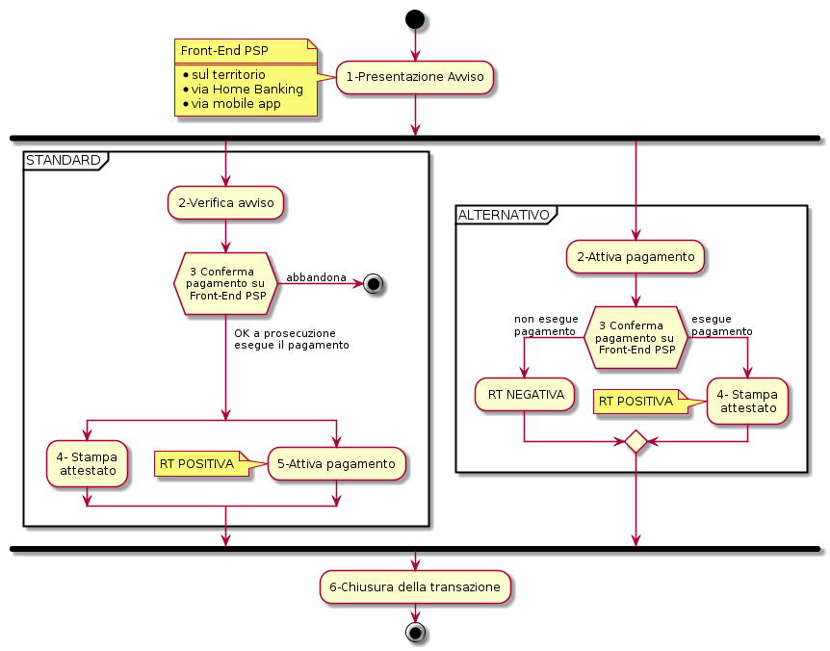

**Figura 45 – *Activity diagram* del modello di pagamento attivato presso il PSP**

Questo modello di pagamento, conosciuto anche come "Modello 3" e già descritto al § 2.2, presuppone che l’utilizzatore finale sia in possesso di un avviso (analogico o digitale) contenente le indicazioni necessarie per effettuare il pagamento.

Come già indicato, gli Enti Creditori devono mettere a disposizione:

1. l'archivio dei pagamenti in attesa (APA), contenente tutte le informazioni, associate ad un identificativo univoco, necessarie per effettuare il pagamento;
2. un’applicazione “*server*” dedicata necessaria per trattare le richieste provenienti dai PSP;

Il *workflow* di questo modello di pagamento è dettagliatamente analizzato nel presente paragrafo e in quelli successivi. A tal proposito si rimanda allo schema di *activity diagram* di Figura 45 a pagina 173 nel quale è rappresentato il flusso principale delle attività che contempla due percorsi alternativi; tali percorsi hanno in comune i seguenti passi:

1. *Presentazione dell'Avviso*: l’utilizzatore finale presenta l'avviso analogico o digitale presso il *Front-End* del PSP rappresentato dalle sue strutture sul territorio (sportelli fisici, punti di presenza, ATM, ecc.) oppure dalle applicazioni di *home banking* o *mobile app* rese disponibili dal PSP;
2. *Chiusura della transazione*: il *Back-end* del PSP genera la RT (positiva nel caso di percorso "STANDARD", oppure positiva/negativa in funzione dell'esito del passo 3 del percorso "ALTERNATIVO") e la recapita, attraverso il NodoSPC, al *Back-end* dell'Ente Creditore.

Il percorso "STANDARD" (vedi il *workflow* di dettaglio al § 9.1.2.2) si articola nei seguenti passi:

1. *Verifica del pagamento in attesa*: in questa fase del processo, attraverso il NodoSPC, il interagisce con il *Back-end* dell'Ente Creditore che verifica la consistenza della richiesta e ne fornisce l'esito;
2. *Conferma del pagamento*: in questa fase l'utilizzatore finale interagisce con il *Front-End* del PSP e decide se effettuare il pagamento o abbandonare la transazione;
3. *Stampa dell'attestato: il Front-end* del PSP stampa l'attestato di pagamento (vedi § 2.5) da consegnare all'utilizzatore finale*;*
4. *Attivazione del pagamento*: il *Back-end* del PSP, attraverso il NodoSPC, invia al *Back-end* dell'Ente Creditore la richiesta di ricevere la RPT associata all'avviso verificato dal sistema;

Il percorso "ALTERNATIVO" (vedi il *workflow* di dettaglio al § 9.1.2.3) prevede, invece, i passi appresso indicati:

1. *Attivazione del pagamento*: il *Back-end* del PSP, attraverso il NodoSPC, invia al *Back-end* dell'Ente Creditore la richiesta di ricevere dal sistema la RPT relativa all'avviso richiesto;
2. *Conferma del pagamento*: in questa fase l'utilizzatore finale interagisce con il *Front-End* del PSP e decide se effettuare o meno il pagamento. In caso di consenso al pagamento, il *Back-end* del PSP si predispone per generare un RT positiva, in caso di abbandono si predispone per generare una RT negativa;
3. *Stampa dell'attestato: il Front-end* del PSP stampa l'attestato di pagamento (vedi § 2.5) da consegnare all'utilizzatore finale*;*

Nel seguito i due percorsi saranno analizzati separatamente.

Da ultimo, si segnala che riveste particolare importanza in tutte le fasi del processo di pagamento in questione un identificativo univoco, generato in proprio dal PSP, che questi associa ad una data attività di pagamento (CCP: codiceContestoPagamento) e successivamente alla RPT che riceverà dall'Ente Creditore.

La valorizzazione del codiceContestoPagamento garantisce, a parità di Ente Creditore, che l’istanza della RPT, generata per il codice IUV specificato, risulti univoca (vedi anche § 8.1).

* + - 1. Presentazione dell'avviso e transcodifica dei dati per il pagamento

In questa fase il *Front-end* del PSP prende in carico i dati dell'avviso che dovranno essere forniti al NodoSPC attraverso le funzioni previste.

Tutti *workflow* che saranno esaminati prevedono che il PSP fornisca le informazioni necessarie ad identificare il pagamento in attesa (vedi § 7.4.2), specificando anche il tipo di parametri forniti alle varie primitive via via utilizzate.

In particolare, l’identificativo della codifica utilizzata per il dato codificaInfrastrutturaPSP[[1]](#footnote-2) consente al NodoSPC la transcodifica del codice indicato sull'avviso di pagamento nel formato standard dei parametri necessari ad identificare univocamente l’Ente Creditore.

Si tenga presente che, nella configurazione del NodoSPC, ad ogni identificativo di codifica previsto per il dato codificaInfrastrutturaPSP corrisponde uno schema XSD di validazione e una regola di traduzione (vedi § 15.5 all'Appendice 1).

* + - 1. Percorso "STANDARD" per il Modello 3

**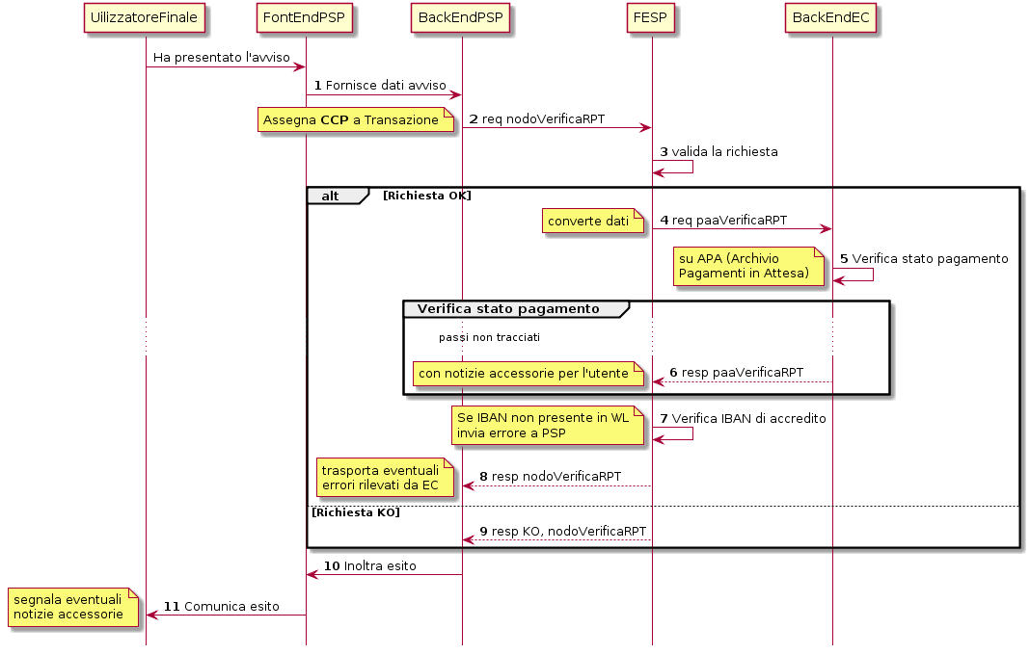**

**Figura 46 – *Sequence diagram* di passo 2: Verifica avviso**

Il *workflow* di questo percorso si compone di più fasi, la prima delle quali (Passo 2: Verifica avviso) fa riferimento allo schema di Figura 46 a pagina 175 e si compone dei seguenti *step*:

1. il *Front-End* del PSP prende in carico i dati dell'avviso (vedi Tabella 30, § 7.4.2), imputati in maniera automatica o manuale, e li invia alla componente di *Back-end* del PSP;
2. la componente di *Back-end* del PSP invoca la primitiva ***nodoVerificaRPT*** (vedi § 9.2.3.2) predisponendo i dati richiesti e la completa con un proprio identificativo di attività (CCP: codiceContestoPagamento), il quale lega detta attività alla RPT che sarà generata dall’Ente Creditore;
3. la componente FESP del NodoSPC valida la richiesta;

**caso di richiesta validata:**

1. la componente FESP del NodoSPC converte i dati ricevuti nello *step* precedente, passando dalla specifica codifica agli identificatori standard del sistema pagoPA e, sulla base di tali dati, provvede all’inoltro della richiesta di verifica della RPT alla componente di *Back-end* dell'Ente Creditore con la primitiva ***paaVerificaRPT*** (vedi § 8.2.3.1);
2. la componente di *Back-end* dell'Ente Creditore verifica lo stato del pagamento in attesa: se il pagamento risulta ancora “in attesa” (vedi diagramma di stato di Figura 52 a pagina 185), la verifica ha esito positivo; viceversa, nel caso in cui il pagamento richiesto presentasse situazioni anomale (sconosciuto, già pagato, annullato, scaduto, ecc.) la verifica ha esito negativo;
3. la componente di *Back-end* dell'Ente Creditore restituisce l'esito della richiesta, indicando eventuali informazioni accessorie sul pagamento[[2]](#footnote-3) nel parametro O-2.f causaleVersamento (si veda § 8.2.3.2), soprattutto in occasione di errori circa lo stato del pagamento (pagato, scaduto, in corso, ecc.). A tal proposito, si veda quanto indicato al Capitolo paragrafo 10.1 (vedi Tabella 51 - Elementi che compongono la struttura faultBean);
4. la componente FESP del NodoSPC controlla l'esistenza, nell'elenco degli IBAN abilitati ad operare (c.d. *White List*), del dato indicato dall'EC nel parametro O-2.b ibanAccredito della primitiva ***nodoVerificaRPT***; in caso di verifica negativa la componente FESP del NodoSPC genera uno specifico errore da inviare alla componente di *Back-end* del PSP;
5. la componente FESP del NodoSPC inoltra l'esito della primitiva ***nodoVerificaRPT*** alla componente di *Back-end* del PSP, trasportando l'eventuale errore emesso dall'EC nell'apposita struttura indicata al paragrafo 10.1 (vedi Tabella 51 - Elementi che compongono la struttura faultBean);

**caso di richiesta non validata:**

1. la componente FESP del NodoSPC invia una *response* KO alla primitiva ***nodoVerificaRPT***;

**in ogni caso:**

1. l’esito viene inoltrato al *Front-End* del PSP;
2. il *Front-End* del PSP comunica all'utilizzatore finale l'esito dell'operazione e le eventuali informazioni accessorie.

Con riferimento allo *activity diagram* di Figura 45 a pagina 173, l'utilizzatore finale ha in questo momento in mano tutte le informazioni necessarie per decidere se effettuare il pagamento o meno (Passo 3): qualora l'utilizzatore finale decida di non effettuare il pagamento, il flusso termina e dovrà essere inizializzato da capo. In caso contrario, sarà avviata la seconda fase del percorso "STANDARD" che prevede la stampa dell'attestato di pagamento (Passo 4) ed il contemporaneo l'innesco del Passo 5 (Attiva pagamento).

Per l'implementazione del Passo 5, il Nodo dei Pagamenti-SPC mette a disposizione due diversi processi che, solo per semplicità di esposizione, saranno illustrati in contesti diversi: il primo nel presente paragrafo (schema di Figura 47), il secondo nel paragrafo relativo all'illustrazione del percorso "ALTERNATIVO" (diagramma di Figura 48 a pagina 180).

Il primo processo, relativo al Passo 5 (Attiva pagamento) prevede i seguenti *step*:

1. vedi *step* 1 del Passo 2 (Verifica del pagamento), in precedenza indicato;
2. la componente di *Back-end* del PSP invoca la primitiva ***nodoAttivaRPT***, (vedi § 9.2.3.2) componendo i dati richiesti e la completa con un proprio identificativo di attività di pagamento (CCP: codiceContestoPagamento), il quale lega l'attività alla RPT che sarà generata dall’Ente Creditore. È assolutamente necessario che, in questo contesto, il PSP utilizzi lo stesso CCP usato per la fase di verifica;
3. la componente FESP del NodoSPC valida la richiesta;

**caso di richiesta validata:**

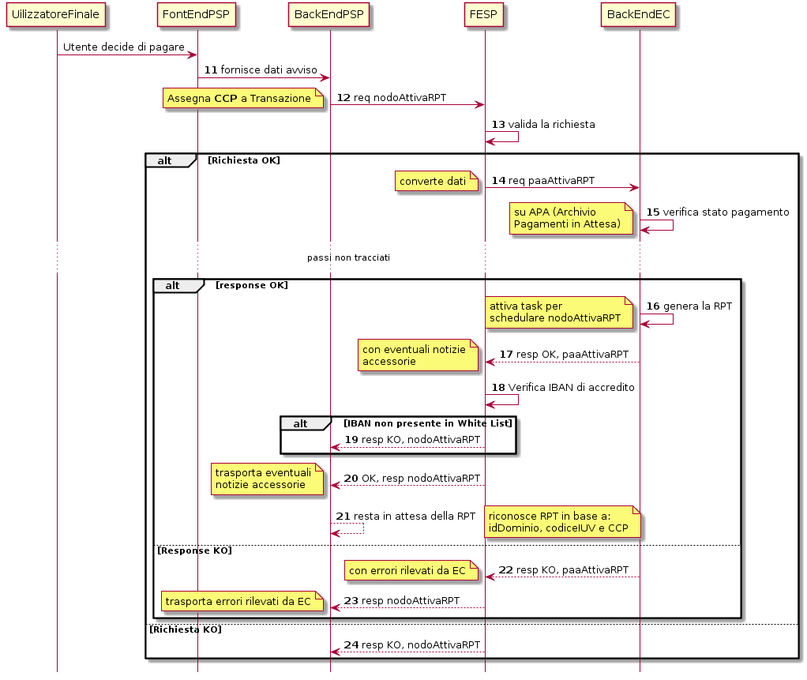

**Figura 47 – *Sequence diagram* di passo 3: Attiva pagamento**

1. la componente FESP del NodoSPC converte i dati ricevuti nello *step* precedente, passando dalla specifica codifica agli identificatori standard del sistema pagoPA e, sulla base di tali dati, provvede all’inoltro della richiesta alla componente di *Back-end* dell'Ente Creditore con la primitiva ***paaAttivaRPT*** (vedi § 8.2.3.2);
2. la componente di *Back-end* dell'Ente Creditore verifica lo stato del pagamento in attesa: se il pagamento risulta ancora “in attesa” o "in verifica" (vedi diagramma di stato di Figura 52 a pagina 185), la richiesta ha esito positivo; viceversa, nel caso in cui il pagamento richiesto presentasse situazioni anomale (sconosciuto, già pagato, annullato, scaduto, ecc.) la richiesta ha esito negativo;

**caso di risposta positiva:**

1. se la verifica è positiva, la componente di *Back-end* dell'Ente Creditore:
   1. genera la relativa RPT utilizzando il codice IUV, il codiceContestoPagamento e gli altri dati previsti.
   2. predispone una *response* OK alla primitiva ***paaAttivaRPT***, indicando eventuali informazioni accessorie sul pagamento nel parametro O-2.f causaleVersamento (si veda § 8.2.3.1);
   3. schedula un task che invocherà la primitiva ***nodoInviaRPT***, per inviare al *Back-end* del PSP la RPT richiesta, utilizzando gli stessi dati di cui al punto a);
2. la componente FESP del NodoSPC controlla l'esistenza, nell'elenco degli IBAN abilitati ad operare (c.d. *White List*), del dato indicato dall'EC nel parametro O-2.b ibanAccredito della primitiva ***nodoVerificaRPT***; in caso di verifica negativa la componente FESP del NodoSPC invia una *response* KO alla primitiva ***nodoAttivaRPT*** generando uno specifico errore: in questo caso vedere il paragrafo 9.1.2.7;
3. la componente di *Back-end* dell'Ente Creditore invia una *response* positiva per la primitiva ***paaAttivaRPT***;
4. la componente FESP del NodoSPC inoltra l'esito della primitiva ***paaAttivaRPT*** alla componente di *Back-end* del PSP, trasportando eventuali informazioni accessorie sul pagamento[[3]](#footnote-4) nel parametro O-2.f causaleVersamento (si veda § 8.2.3.2);
5. la componente di *Back-end* del PSP si pone in attesa dell'arrivo della RPT, che sarà riconosciuta in funzione di: idDominio dell'EC, codice IUV e Codice Contesto Pagamento (CCP);

**caso di risposta negativa:**

1. la componente di *Back-end* dell'Ente Creditore invia una *response* KO per la primitiva ***paaAttivaRPT*** alla componente FESP del NodoSPC;
2. la componente FESP del NodoSPC inoltra l'esito della primitiva ***paaAttivaRPT*** alla componente di *Back-end* del PSP, trasportando nell'apposita struttura indicata al paragrafo 10.1 (vedi Tabella 51 - Elementi che compongono la struttura faultBean) l’errore emesso dall'Ente Creditore;

**caso di richiesta non validata:**

1. la componente FESP del NodoSPC invia una *response* KO alla primitiva ***nodoAttivaRPT*** con esito negativo: in questo caso vedere il paragrafo 9.1.2.7.

Come indicato al precedente punto 19, il *Back-End* del PSP attende l'arrivo della RPT richiesta per completare il processo del percorso "STANDARD"; nel caso in cui la RPT non pervenga al PSP, si veda quanto indicato al paragrafo 9.1.2.7.

Come ultimo *step* del percorso "STANDARD" sarà attivata la fase di "*Chiusura della transazione*" (vedi § 9.1.2.4), fornendo l'indicazione di generare e inviare all'EC una RT positiva.

* + - 1. Percorso "ALTERNATIVO" per il Modello 3

Come indicato dallo *activity diagram* di Figura 45 a pagina 173, il percorso "ALTERNATIVO" del modello 3 non prevede la fase di verifica, bensì inizia direttamente dal Passo 2 (Attiva pagamento). Per eseguire tale fase, può essere utilizzato il processo previsto per il Passo 5 del percorso "STANDARD" (vedi lo schema di Figura 47 a pagina 177); tuttavia, a fini puramente esplicativi, in questo paragrafo sarà illustrata un processo diverso, studiato per meglio gestire alcune possibili condizioni di errore.

Tutto ciò premesso, il *workflow* del Passo 2 (Attiva pagamento), rappresentato nel diagramma di Figura 48 a pagina 180, prevede i seguenti *step*:

1. Vedi *step* 1 del Passo 2 (Verifica avviso) nel percorso STANDARD*;*
2. la componente di *Back-end* del PSP invoca la primitiva ***nodoAllegaRPT*** (vedi § 9.2.3.3), componendo i dati richiesti e la completa con un proprio identificativo di attività di pagamento (CCP), il quale lega l'attività di pagamento alla RPT che sarà generata dall’Ente Creditore;
3. la componente FESP del NodoSPC si attiva per validare la richiesta;

**in caso di richiesta validata;**

1. la componente FESP del NodoSPC converte i dati ricevuti nello *step* precedente, passando dalla specifica codifica agli identificatori standard del sistema pagoPA e, sulla base di tali dati, provvede all’inoltro della richiesta alla componente di *Back-end* dell'Ente Creditore con la primitiva ***paaAllegaRPT*** (vedi § 8.2.3.3);
2. la componente di *Back-end* dell'Ente Creditore verifica lo stato del pagamento in attesa: se il pagamento risulta ancora “in attesa” (vedi diagramma di stato di Figura 52 a pagina 185), la richiesta ha esito positivo; viceversa, nel caso in cui il pagamento richiesto presentasse situazioni anomale (sconosciuto, già pagato, annullato, scaduto, ecc.) la richiesta ha esito;

**Caso in cui lo stato del pagamento sia OK**

1. la componente di *Back-end* dell'Ente Creditore:
   1. genera la relativa RPT utilizzando il codice IUV, il codiceContestoPagamento e gli altri dati previsti.
   2. invia una *response* OK alla primitiva ***paaAllegaRPT***, allegando la RPT richiesta, nonché indicando eventuali informazioni accessorie sul pagamento nel parametro O-2.f causaleVersamento;
2. la componente FESP del NodoSPC controlla la RPT allegata alla primitiva ***paaAllegaRPT***;

**In caso di RPT non corretta formalmente:**

1. la componente FESP del NodoSPC invia al *Back-end* del PSP una response negativa alla primitiva ***nodoAllegaRPT*** indicando che la RPT richiesta non può essere inoltrata. Il flusso poi prosegue al punto 15;
2. la componente FESP del NodoSPC genera una RT negativa per comunicare all'Ente Creditore che la sua RPT non è inoltrabile e che deve riportare il pagamento allo stato precedente alla richiesta. Il dato esitoSingoloPagamento della RT contiene il faultBean.faultCode relativo all’errore riscontrato in sede di verifica della RPT e previsto per la primitiva ***nodoInviaRPT*** (vedi § 8.2.1.1);
3. la componente FESP del NodoSPC invia alla componente di *Back-end* dell'Ente Creditore la RT generata al punto precedente tramite la primitiva ***paaInviaRT***;
4. la componente di *Back-end* dell'Ente Creditore invia una response positiva alla componente FESP del NodoSPC per la primitiva ***paaInviaRT***. Il flusso termina;

**Nel caso in cui la RPT sia formalmente corretta, il flusso prosegue al punto 15**

**Caso in cui lo stato del pagamento non sia OK**

1. la componente di *Back-end* dell'Ente Creditore invia una *response* KO alla primitiva ***paaAllegaRPT***, indicando anche in questo caso eventuali informazioni accessorie sul pagamento;
2. la componente FESP del NodoSPC inoltra l'esito della richiesta alla componente di *Back-end* del PSP, trasportando l'eventuale errore emesso dall'EC nell'apposita struttura indicata al paragrafo 10.1 (vedi Tabella 51 - Elementi che compongono la struttura faultBean). Il flusso poi prosegue al punto 15;

**caso di richiesta non validata:**

1. la componente FESP del NodoSPC invia una *response* KO alla primitiva ***nodoAllegaRPT*** con esito negativo;

**in ogni caso:**

1. l’esito viene inoltrato al *Front-End* del PSP;
2. il *Front-End* del PSP comunica all'utilizzatore finale l'esito dell'operazione e le eventuali informazioni accessorie.

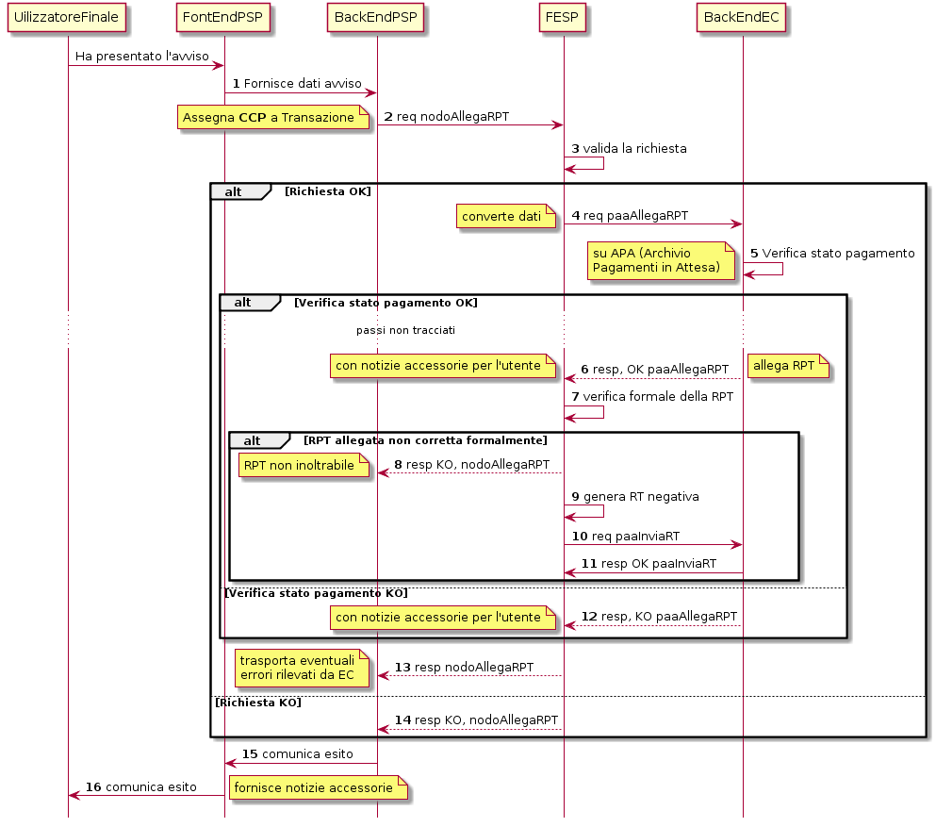

**Figura 48 – *Sequence diagram* di passo 2: Attiva pagamento**

Con riferimento allo *activity diagram* di Figura 45 a pagina 173, l'utilizzatore finale ha in questo momento in mano tutte le informazioni necessarie per decidere se effettuare il pagamento o meno (Passo 3).

Qualora l'utilizzatore finale decida di effettuare il pagamento, sarà avviata la successiva fase del percorso "ALTERNATIVO" che prevede la stampa dell'attestato di pagamento (Passo 4) ed il contemporaneo innesco della fase di "*Chiusura della transazione*" (vedi § 9.1.2.4), fornendo l'indicazione di generare e inviare all'EC una RT positiva.

Qualora l'utilizzatore finale decida di non effettuare il pagamento, sarà sempre innescata la fase di "*Chiusura della transazione*" (vedi § 9.1.2.4), fornendo l'indicazione di generare e inviare all'EC una RT negativa.

* + - 1. Chiusura della transazione presso il PSP

L'ultimo passo del processo di pagamento attivato presso il PSP, come indicato dallo *activity diagram* di Figura 45 a pagina 173, è rappresentato dalla fase di generazione della RT e del suo invio all'Ente Creditore attraverso il NodoSPC.

In questa fase, la componente di *Back-end* del PSP sa che dovrà generare e inviare all'Ente Creditore una RT: positiva o negativa, in funzione dell'esito delle fasi precedenti.

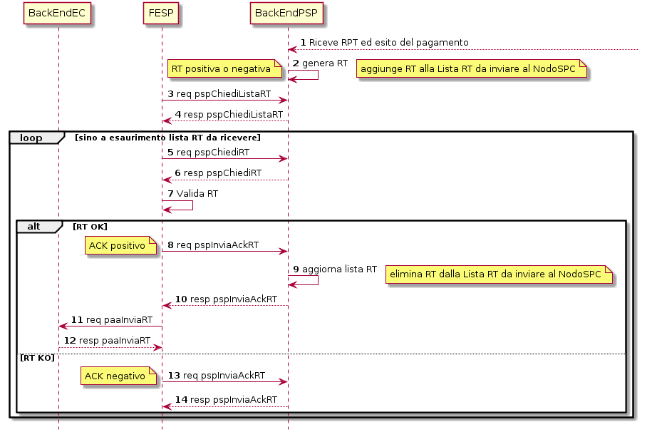

**Figura 49 – *Sequence diagram* della fase di chiusura della transazione presso il PSP**

Il meccanismo di invio delle RT al NodoSPC presentato in questo paragrafo è denominato **"RT *pull*"** in quanto è il NodoSPC stesso che richiede ai vari PSP le RT pronte per essere inviate agli Enti Creditori.

Il *workflow* del processo in esame ("RT *pull*") è indicato in Figura 49 a pagina 181 e prevede i seguenti passi:

1. la componente di *Back-end* del PSP riceve, come output delle fasi precedenti, la RPT e l'esito del pagamento;
2. la componente di *Back-end* del PSP genera la RT in questione, componendo i dati richiesti, la archivia nella base dati e aggiorna l'elenco delle RT da spedire;
3. a tempo, la componente FESP del Nodo dei Pagamenti-SPC attiva la *request* della primitiva ***pspChiediListaRT*** verso la componente di *Back-end* del PSP;
4. la componente di *Back-end* del PSP compone la lista delle RT da spedire e la inserisce nella *response* della primitiva ***pspChiediListaRT***;

la componente FESP del NodoSPC attiva un ciclo, fino ad esaurimento della lista delle RT pronte per essere inviate all'EC, composto dalle seguenti attività:

1. la componente FESP del Nodo SPC attiva la *request* della primitiva ***pspChiediRT*** verso la componente di *Back-end* del PSP;
2. la componente di *Back-end* del PSP predispone la *response* alla primitiva ***pspChiediRT*** allegando la RT richiesta;
3. la componente FESP del Nodo valida la RT;

**caso di RT OK:**

1. la componente FESP del Nodo SPC attiva la *request* della primitiva ***pspInviaAckRT*** verso la componente di *Back-end* del PSP contenente il valore **ACTC** (accettato);
2. la componente di *Back-end* del PSP elimina la RT in questione dall'elenco delle RT da spedire all'EC;
3. la componente di *Back-end* del PSP predispone la *response* alla primitiva ***pspInviaAckRT***;
4. la componente FESP del Nodo SPC attiva la *request* della primitiva ***paaInviaRT*** verso la componente di *Back-end* dell'Ente Creditore, con in allegato la RT in questione;
5. la componente di *Back-end* dell'Ente Creditore del PSP predispone la *response* alla primitiva ***paaInviaRT***;

**caso di RT KO:**

1. la componente FESP del Nodo SPC attiva la *request* della primitiva ***pspInviaAckRT*** verso la componente di *Back-end* del PSP contenente il valore **RJCT** (rifiutato);
2. la componente di *Back-end* del PSP predispone la *response* alla primitiva ***pspInviaAckRT***.

**Questo meccanismo non può essere usato per tutti i pagamenti attivati presso l'Ente Creditore, per i quali deve essere tassativamente usato il meccanismo "RT *push*" (vedi § 8.1.1.3).**

**Il meccanismo "RT *pull*" è deprecato e mantenuto per retro compatibilità; in futuro sarà sostituito dal meccanismo "RT *push*".**

* + - 1. Pagamento spontaneo presso il PSP

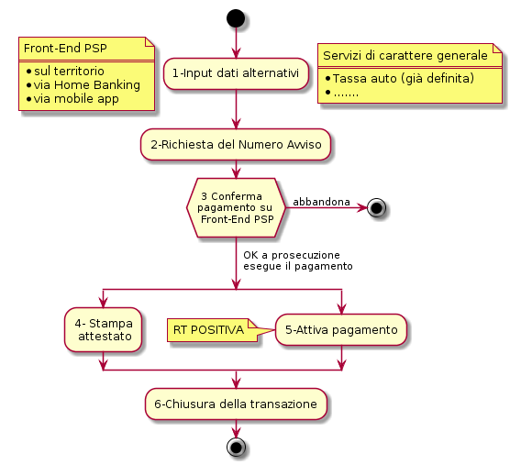

**Figura 50 – *Activity diagram* del modello di pagamento attivato presso il PSP**

Nel modello di pagamento attivato presso il PSP, l'utilizzatore finale, se sprovvisto del Numero Avviso (che contiene il codice IUV), non risulta in grado di avviare il pagamento desiderato. Tale situazione rappresenta una limitazione sia per l'utilizzatore finale, sia per il sistema in generale. Al fine di superare tali limitazioni è stato attivato il modello di pagamento illustrato dallo *Activity diagram* Figura 50 a pagina 182, sostanzialmente simile al processo di pagamento attivato presso i PSP presentato in precedenza.

L'applicazione del modello sarà riservata a specifici servizi, di interesse generale, caratterizzati da un insieme di dati in possesso dell'utilizzatore finale che permettono di identificare univocamente il tipo di pagamento da effettuare.

Il flusso principale delle attività si articola sulla stessa falsariga del percorso "STANDARD" del modello 3 e prevede i seguenti passi:

1. *Input dati alternativi*: l’utilizzatore finale, che non dispone dell'avviso analogico o digitale, ma che possiede informazioni facilmente disponibili (ad esempio: la targa del proprio veicolo, il proprio codice fiscale, ecc.) utilizza il *Front-End* del PSP rappresentato dalle sue strutture sul territorio (sportelli fisici, punti di presenza, ATM, ecc.) oppure dalle applicazioni di *home banking* o *mobile app*;
2. *Richiesta del Numero Avviso*: il *Back-end* del PSP, attraverso il NodoSPC, invia al *Back-end* dell'Ente Creditore la richiesta di conoscere il numero avviso (vedi *workflow* di dettaglio relativo al diagramma di Figura 51 a pagina 183);
3. *Conferma del pagamento*: in questa fase l'utilizzatore finale interagisce con il *Front-End* del PSP e decide se effettuare il pagamento o abbandonare la transazione;
4. *Stampa dell'attestato: il Front-end* del PSP stampa l'attestato di pagamento (vedi § 2.5) da consegnare all'utilizzatore finale*;*
5. *Attivazione del pagamento*: il *Back-end* del PSP, attraverso il NodoSPC, invia al *Back-end* dell'Ente Creditore la richiesta di ricevere la RPT associata all'avviso verificato dal sistema;
6. *Chiusura della transazione*: vedi stesso passo al § 9.1.2.4.

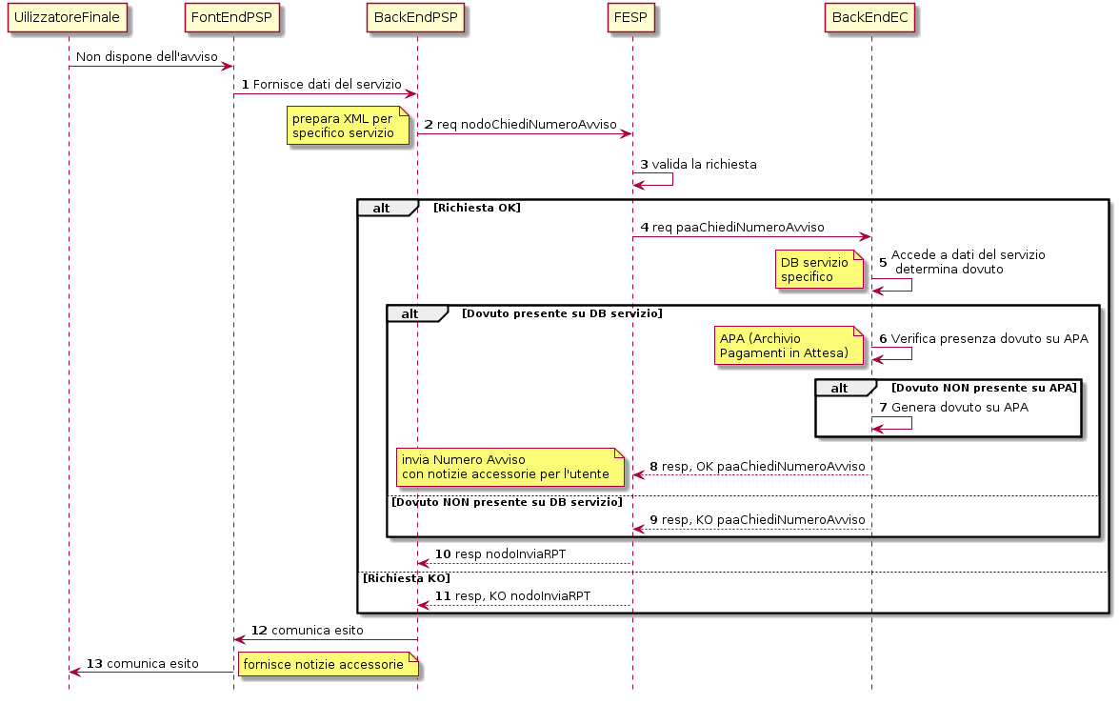

**Figura 51 – *Sequence diagram* della fase di richiesta del Numero Avviso**

Per il resto del *workflow*, si faccia riferimento ai processi ed ai passi definiti per il percorso "STANDARD".

Il *workflow* del processo della richiesta del Numero Avviso è indicato in Figura 51 a pagina 183 e prevede i seguenti passi:

1. la componente di *Front-end* del PSP inoltra i dati specifici del servizio (ad esempio. targa del veicolo e Regione di residenza), inseriti dall'utilizzatore finale, alla componente di *Back-end* del PSP che predispone l'apposito file XML dedicato al servizio;
2. la componente di *Back-end* del PSP invoca la primitiva ***nodoChiediNumeroAvviso*** (vedi § 9.2.3.4) fornendo i file XML sopra indicato;
3. la componente FESP del NodoSPC valida la richiesta;

**caso di richiesta validata:**

1. la componente FESP del NodoSPC provvede all’inoltro della richiesta di Numero Avviso alla componente di *Back-end* dell'Ente Creditore con la primitiva ***paaChiediNumeroAvviso*** (vedi § 8.2.3.4);
2. la componente di *Back-end* dell'Ente Creditore verifica la presenza del dovuto sugli archivi dello specifico servizio invocato;

Caso di dovuto presente su DB servizio

1. la componente di *Back-end* dell'EC verifica che il dovuto sia presente sull'Archivio dei Pagamenti in Attesa (APA);
2. qualora il dovuto fosse presente sul DB APA, la componente di *Back-end* dell'Ente Creditore genera il record sul DB, attribuendogli codice IUV e Numero Avviso;
3. la componente di *Back-end* dell'Ente Creditore invia una *response* positiva per la primitiva ***nodoChiediNumeroAvviso***;

Caso di dovuto NON presente su DB servizio

1. la componente di *Back-end* dell'Ente Creditore invia una *response* *negativa* per la primitiva ***nodoChiediNumeroAvviso***;
2. la componente FESP del Nodo dei Pagamenti-SPC inoltra l'esito della primitiva ***nodoChiediNumeroAvviso*** alla componente di *Back-end* del PSP, trasportando l'eventuale errore emesso dall'EC nell'apposita struttura indicata al paragrafo 10.1 (vedi Tabella 51 - Elementi che compongono la struttura faultBean);

**caso di richiesta non validata:**

1. la componente FESP del NodoSPC invia una *response* negativa alla invocazione della primitiva ***nodoChiediNumeroAvviso***;

**in ogni caso:**

1. l’esito viene inoltrato al *Front-End* del PSP;
2. il *Front-End* del PSP comunica all'utilizzatore finale l'esito dell'operazione e le eventuali informazioni accessorie.

Completato il Passo 2 (Input dati alternativi), l'utilizzatore finale ha in questo momento in mano tutte le informazioni necessarie per decidere se effettuare il pagamento o meno (Passo 3): qualora l'utilizzatore finale decida di non effettuare il pagamento, il flusso termina e dovrà essere inizializzato da capo. In caso contrario, sarà avviata la seconda fase del processo che prevede la stampa dell'attestato di pagamento (Passo 4) ed il contemporaneo l'innesco del Passo 5 (Attiva pagamento).

Come ultimo *step* del processo, sarà attivata la fase di "*Chiusura della transazione*" (vedi § 9.1.2.4), fornendo l'indicazione di generare e inviare all'EC una RT positiva.

* + - 1. Interazioni con l’utilizzatore finale

Nelle interazioni con l’utilizzatore finale, sia che avvengano presso i punti fisici, sia che vengano mediate da strumenti elettronici (home banking, ATM, app, ecc.), il PSP deve rendere disponibili le informazioni fornite dall’Ente Creditore e presenti nel parametro causaleVersamento delle primitive ***nodoVerificaRPT***, ***nodoAttivaRPT*** e ***nodoAllegaRPT*** (quando attivata).

Tale informazione, opportunamente formattata, deve essere indicata, insieme a quelle specificate al § 2.5, anche nella ricevuta che il prestatore di servizi di pagamento consegna all’utilizzatore finale quale attestazione dell’avvenuto pagamento.

* + - 1. Casi di errore e strategie di ripristino

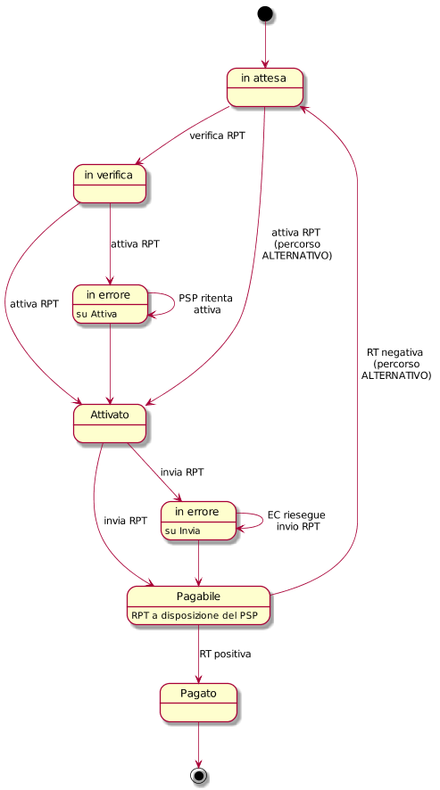

**Figura 52 – *State diagram* del processo di pagamento attivato presso il PSP**

CASO A: errore verso il PSP nella fase di verifica del pagamento

Il PSP riceve una *response* negativa in risposta alla primitiva ***nodoVerificaRPT***. in quanto il codice IBAN segnalato dall'Ente Creditore non è presente nella *White List* del NodoSPC.

Il Tavolo Operativo del NodoSPC, in maniera proattiva, contatta il Tavolo Operativo dell'Ente Creditore per segnalare la specifica fattispecie, affinché l’Ente Creditore corregga immediatamente l’errore segnalato.

Caso B: errore verso il PSP nella fase di attivazione del pagamento

Il PSP riceve una *response* negativa in risposta alla primitiva ***nodoAttivaRPT*** oppure la sua applicazione di *Back-End* non è disponibile a ricevere l’esito di tale primitiva.

Per completare correttamente questa fase del processo, il PSP deve: contattare il Tavolo Operativo del NodoSPC verificando lo stato della transazione e, se del caso, correggere l’errore segnalato e inviare di nuovo la primitiva ***nodoAttivaRPT***.

In ogni caso, il NodoSPC, in maniera proattiva, contatta attraverso il proprio Tavolo Operativo quello dell'Ente Creditore per segnalare la specifica fattispecie, affinché l’Ente Creditore corregga immediatamente l’errore segnalato.

CASO C: errore verso l’Ente Creditore nell’invio della RPT

L’Ente Creditore riceve una *response* negativa in risposta alla primitiva ***nodoInviaRPT*** e di conseguenza il PSP non riceve la RPT richiesta.

In ogni caso, il NodoSPC, in maniera proattiva, contatta attraverso il proprio Tavolo Operativo quello dell'Ente Creditore per segnalare la specifica fattispecie, affinché l’Ente Creditore corregga immediatamente l’errore segnalato.

Una volta corretto l'errore, l’Ente Creditore deve attivare di nuovo la primitiva ***nodoInviaRPT*** senza sollecitazione da parte del PSP.

In entrambe i casi (A e B), qualora il processo di consegna della RPT al PSP non sia completato entro il giorno successivo al verificarsi di tali eventualità, il PSP è autorizzato a chiudere l’operazione segnalandola all'interno del flusso di Rendicontazione standard (vedi Capitolo 7 delle SACI): allo scopo indicherà nel dato codiceEsitoSingoloPagamento il valore 9 (Pagamento eseguito in assenza di RPT).

### Processo di storno del pagamento eseguito

Qualora l’utilizzatore finale, a vario titolo, chieda la cancellazione di un pagamento all’Ente Creditore presso il quale questo è stato disposto (c.d. storno), il Nodo dei Pagamenti-SPC mette a disposizione i servizi telematici necessari per gestire le richieste di storno di pagamenti già effettuati e per i quali potrebbe essere già stata restituita la Ricevuta Telematica corrispondente (vedi anche §§ 2.1.4 e 4.4.5).

Poiché il processo di storno del pagamento prende avvio presso l'Ente Creditore, per il *workflow* dettagliato si faccia riferimento al § 8.1.3.

### Processo di revoca della Ricevuta Telematica

Il NodoSPC permette di gestire i servizi telematici per le richieste di annullamento di pagamenti già effettuati e per i quali è già stata restituita la Ricevuta Telematica corrispondente, rendendo, a questo scopo, disponibile un'interfaccia specifica, ad uso dei PSP, per richiedere all’Ente Creditore di riferimento la revoca di una RT specifica (si veda anche §§ 2.3 e 4.4.4).

Il *Sequence diagram* del processo di Revoca della RT è riportato in Figura 53 a pagina 187, nella quale:

1. il *Back-office* del PSP richiede alla componente di *Back-end* del PSP di revocare una RT per un “annullo tecnico” oppure a seguito di una richiesta effettuata da un proprio cliente (vedi § 2.3;
2. la componente di *Back-end* del PSP richiede la revoca di una RT inviando al NodoSPC la Richiesta Revoca (RR) tramite la primitiva ***nodoInviaRichiestaRevoca***;
3. il NodoSPC valida la richiesta di revoca;
4. se la richiesta non è valida, il NodoSPC invia una *response* negativa e chiude la transazione:
5. se la richiesta è valida, il NodoSPC la inoltra alla componente di *Back-end* dell'Ente Creditore per mezzo della primitiva ***paaInviaRichiestaRevoca***;
6. la componente di *Back-end* dell'Ente Creditore conferma al NodoSPC la ricezione della RR;
7. il NodoSPC conferma alla componente di *Back-end* del PSP l'invio della richiesta all’EC;
8. la componente di *Back-end* dell'EC inoltra la richiesta al proprio *Back-office*;

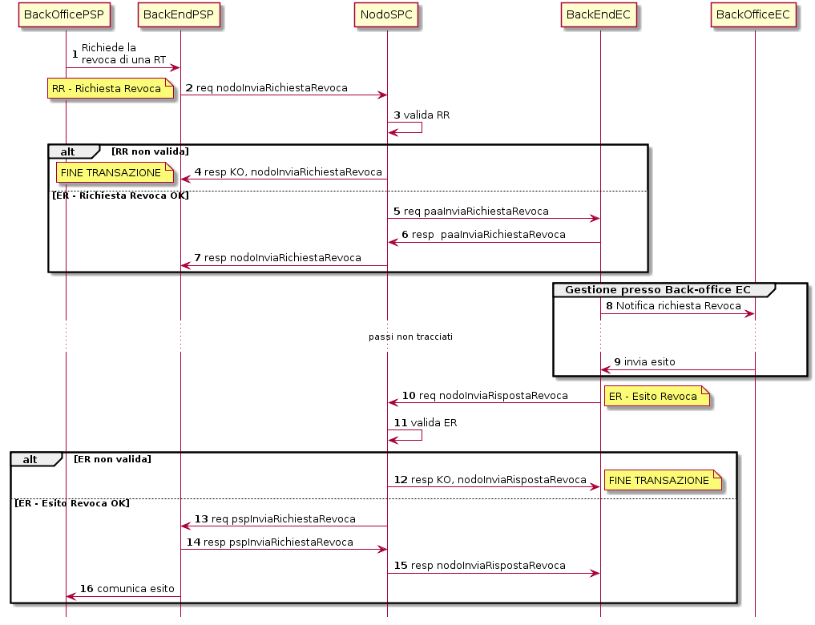

**Figura 53 - *Sequence diagram* del processo di revoca della RT**

**Attività non tracciate:** il *Back-office* dell'Ente Creditore verifica la richiesta dal punto di vista amministrativo e decide se accettarla o rifiutarla;

1. il *Back-office* dell'Ente Creditore predispone l'esito e lo invia alla componente di *Back-end* dell'EC;
2. la componente di *Back-end* dell'Ente Creditore predispone il messaggio di Esito Revoca (ER) e lo invia al NodoSPC utilizzando l'apposita primitiva ***nodoInviaRispostaRevoca***;
3. il NodoSPC verifica l'esito della richiesta di revoca;
4. se la richiesta non è valida, il NodoSPC invia una *response* negativa e chiude la transazione:
5. se la richiesta è valida, il NodoSPC la inoltra alla componente di *Back-end* del PSP per mezzo della primitiva ***pspInviaRispostaRevoca***;
6. la componente di *Back-end* del PSP conferma al NodoSPC la ricezione del messaggio di Esito della Revoca;
7. il Nodo dei Pagamenti-SPC conferma alla componente di *Back-end* dell'l'avvenuto invio del messaggio ER al PSP;
8. la componente di *Back-end* del PSP inoltra al proprio *Back-office* l'esito della Richiesta di Revoca.

### Processo di avvisatura digitale *push* (su iniziativa dell'Ente Creditore)

La funzione di avvisatura digitale su iniziativa dell'Ente Creditore (vedi § 2.9) consente di inviare agli apparati elettronici degli utilizzatori finali avvisi di pagamento in formato elettronico, in modo che il correlato pagamento possa essere effettuato in modalità semplice e con i modelli di pagamento già illustrati (c.d. modello 3).

Poiché il processo di avvisatura digitale su iniziativa dell'Ente Creditore prende avvio presso l'Ente Creditore, per il *workflow* dettagliato si faccia riferimento al § 8.1.6.

### Processo di avvisatura digitale *pull* (verifica della posizione debitoria)

Il sistema mette a disposizione apposite funzioni affinché la "posizione debitoria" di un soggetto pagatore presso un singolo Ente Creditore possa essere interrogata dall'utilizzatore finale attraverso le funzioni messe a disposizione dai PSP aderenti all'iniziativa (vedi § 2.10).

Tenuto conto delle limitazioni definite al § 2.10.1, il *Sequence diagram* del processo di avvisatura digitale *pull* è riportato in Figura 54 a pagina 188, per il quale sono previsti i seguenti passi:

1. attraverso il *Front-end* del PSP, l'utilizzatore finale richiede di conoscere la propria posizione debitoria nei confronti di un determinato Ente Creditore;
2. se l'Ente Creditore è tra quelli che offrono questo servizio (informazione reperibile dal PSP sulla Tabella delle Controparti, vedi §§ 4.2.1 e 5.3.6), il *Front-end* del PSP inoltra la richiesta alla componente di *Back-end* del PSP;
3. la componente di *Back-end* del PSP richiede la posizione debitoria al NodoSPC tramite la primitiva ***nodoChiediElencoAvvisiDigitali***;
4. il NodoSPC valida la posizione debitoria;

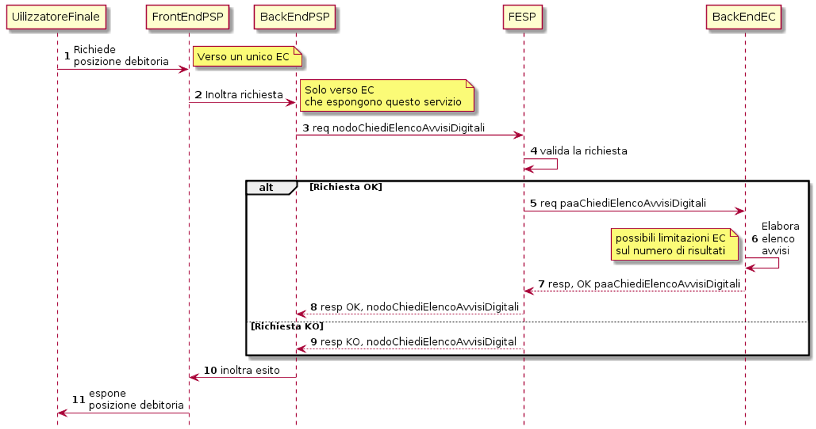

**Figura 54 - *Sequence diagram* del processo di avvisatura digitale *pull***

**caso di richiesta validata:**

1. la componente FESP del NodoSPC inoltra la richiesta alla componente di *Back-end* dell'Ente Creditore per mezzo della primitiva ***paaChiediElencoAvvisiDigitali***;
2. la componente di *Back-end* dell'Ente Creditore elabora la richiesta e compone l'elenco degli avvisi digitali presenti presso i propri archivi. A seconda della complessità della posizione del debitore, potrebbero essere restituiti solo una parte degli avvisi che interessano quel particolare utilizzatore finale: tale situazione è indicata nella risposta dell'EC;
3. la componente di *Back-end* dell'Ente Creditore invia al NodoSPC la *response* positiva per la primitiva ***paaChiediElencoAvvisiDigitali***;
4. la componente FESP del NodoSPC inoltra alla componente di *Back-end* dell'Ente Creditore la *response* positiva per la primitiva ***nodoChiediElencoAvvisiDigitali***;

**caso di richiesta NON validata:**

1. la componente di *Back-end* dell'Ente Creditore invia al NodoSPC la *response* negatitiva per la primitiva ***nodoChiediElencoAvvisiDigitali***;

**in ogni caso:**

1. l’elenco degli avvisi e dei dovuti in essere viene inoltrato al *Front-End* del PSP;
2. il *Front-End* del PSP comunica all'utilizzatore finale la posizione debitoria risultante.

Al termine di questo processo ed al di fuori dello stesso, l'utilizzatore finale potrà utilizzare le normali procedure previste per il modello 3 per eseguire uno più pagamenti presenti nella posizione debitoria appena interrogata.

### Processo di notifica di chiusura delle operazioni pendenti

Per "operazioni pendenti" si intendono quelle operazioni associate a RPT positivamente inviate al PSP a cui non corrisponde la ricezione di una RT correlata. Per queste operazioni, il NodoSPC provvede a generare automaticamente, trascorso il periodo di ritenzione previsto, una RT di chiusura dell'operazione verso l'Ente Creditore ed a notificare l'evento al PSP (vedi anche §§ 4.4.7 e 12.3.1).

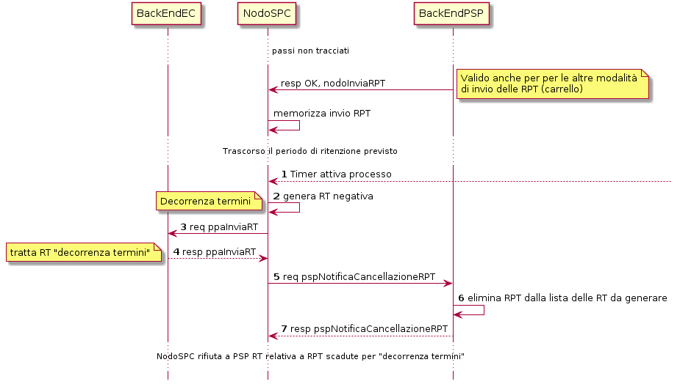

**Figura 55 – *Sequence diagram* del processo di notifica di chiusura delle "operazioni pendenti"**

Il processo di notifica di chiusura delle operazioni pendenti è descritto in Figura 55 a pagina 189, viene attivato una volta trascorso il periodo di ritenzione previsto e si articola nei seguenti passi:

1. la funzione di *timer* del sistema attiva il processo;
2. la componente FESP del NodoSPC genera una RT adeguatamente predisposta per indicare il segnale di cancellazione della RPT in questione[[4]](#footnote-5);
3. la componente FESP del NodoSPC invia alla componente di *Back-end* dell’Ente Creditore, per mezzo della primitiva *paaInviaRT*, la RT contente la notifica dell’avvenuta cancellazione della RPT generata al punto precedente;
4. la componente di *Back-end* dell’Ente Creditore invia alla componente FESP del NodoSPC *response* positiva per la primitiva *paaInviaRT*;
5. la componente FESP del NodoSPC invia alla componente di *Back-end* del PSP, per mezzo della primitiva *pspNotificaCancellazioneRPT*, le informazioni necessarie all’individuazione univoca della RPT da cancellare;
6. la componente di *Back-end* del PSP elimina la RPT indicata al punto precedente dalla lista delle RPT per le quali deve essere generata una RT;
7. la componente di *Back-end* del PSP invia alla componente FESP del NodoSPC *response* positiva per la primitiva *pspNotificaCancellazioneRPT*.

Una volta terminato il processo, di notifica, qualsiasi RT fornita dal PSP al NodoSPC a fronte di una RPT cancellata sarà scartata, garantendo il rispetto della regola generale del NodoSPC per cui RT non corrispondenti a RPT presenti sul Nodo dei Pagamenti-SPC non devono essere elaborate.

## Interfacce Web service e dettaglio azioni SOAP

Per gestire l'interazione Prestatori di servizi di pagamento e Nodo dei Pagamenti-SPC sono previsti i metodi indicati nei paragrafi successivi e raccolti nelle interfacce *Web service* indicate nei WSDL di cui al paragrafo 14.2 dell'Appendice 1.

Tutti i metodi utilizzano la modalità sincrona del paradigma SOAP e utilizzano il protocollo *https* per il trasporto.

Si rammenta, infine, che gli oggetti legati all'esecuzione dei pagamenti scambiati nel sistema [Richiesta di Pagamento Telematico (RPT), Ricevuta Telematica (RT), Richiesta Revoca (RR) ed Esito Revoca (ER)] sono univocamente identificati secondo quanto indicato al § 0.

Per ogni primitiva saranno indicati i parametri della *request* (**Parametri di input**), della *response* (**Parametri di output**), nonché eventuali parametri presenti nella testata della primitiva (Parametri header). Ove non diversamente specificato i parametri indicati sono obbligatori.

Per la Gestione degli errori sarà utilizzata una struttura faultBean composta così come indicato in Tabella 51 (vedi § 10.1).

Il PSP, nel caso in cui predisponga la struttura fautlBean, deve tenere presente l'elenco dei codici di errore indicato nella Tabella 52 (vedi § 10.2).

Con riferimento all'elemento faultBean.description (vedi Tabella 51 a pagina 229), si precisa che, nel caso di faultBean.faultCode uguale a:

* *PPT\_ERRORE\_EMESSO\_DA\_PAA*, il campo è valorizzato con il contenuto del **faultBean** generato dall'Ente Creditore, convertito in formato stringa;
* *CANALE\_SEMANTICA*, il PSP dovrà indicare lo specifico errore del singolo canale relativo, ad esempio, ad una particolare diagnostica legata ad elaborazioni tipiche dei PSP.

Infine, per quanto riguarda la sintassi delle *query string* presenti nei paragrafi successivi, si tenga presente che sarà utilizzato lo standard "de facto" degli URL http:

“parametro1=valore1&parametro2=valore2 .... &parametroN=valoreN”

### Invio delle Richieste di pagamento al PSP

NodoSPC

PSP

pspInviaRPT()

pspInviaCarrelloRPT()

pspInviaCarrelloRPTCarte ()

pspChiediAvanzamentoRPT()

**Figura 56 – NodoSPC/PSP: Metodi di invio delle RPT al PSP e funzioni ancillari**

Il protocollo di gestione dei flussi dei Pagamenti Telematici tra il PSP e la componente FESP del Nodo dei Pagamenti-SPC è costituito da tre *SoapAction* di base più una ancillare. Il servizio è previsto presso il *Back-end* del PSP, mentre il Nodo dei Pagamenti-SPC ha il compito di invocare i metodi del *web service* per inviare i flussi applicativi.

Tutte le interazioni sono di tipo sincrono, prevedono l’invocazione con l’invio di parametri e dati applicativi e la risposta conseguente con la restituzione degli esiti e delle informazioni richieste.

I metodi realizzati per le interazioni tra i PSP e il NodoSPC relativamente all'invio delle RPT e delle funzioni ancillari sono rappresentati nel diagramma di Figura 56:

1. *pspInviaRPT*, con il quale il Nodo dei Pagamenti-SPC invia al PSP una RPT. Il PSP verifica l’univocità e la correttezza formale della RPT e risponde in modo sincrono con il *payload* di ACK definito dall’apposito XSD;
2. *pspInviaCarrelloRPT*, con il quale il Nodo dei Pagamenti-SPC invia al PSP un insieme di RPT, detto anche “carrello” (vedi § 4.4.2). Il PSP verifica l’univocità e la correttezza formale delle RPT e, come per la primitiva precedente, risponde in modo sincrono con il payload di ACK definito dall’apposito XSD;
3. *pspInviaCarrelloRptCarte*, con il quale il Nodo dei Pagamenti-SPC invia al PSP un insieme di RPT, detto anche “carrello” (vedi § 4.4.2) dedicato alle operazioni con carta di credito. Il PSP verifica l’univocità e la correttezza formale delle RPT e, come per la primitiva precedente, risponde in modo sincrono con il payload di ACK definito dall’apposito XSD;
4. *pspChiediAvanzamentoRPT*, con il quale il Nodo dei Pagamenti-SPC interroga il PSP sullo stato di avanzamento della RPT. Il PSP risponderà in modo sincrono fornendo l’elenco degli eventi intercorsi. Dove previsto, potranno essere restituiti anche gli avanzamenti dei singoli pagamenti generati dalla RPT di riferimento ed eventuali altri segnali destinati all’ordinante e/o al beneficiario.

Questa interfaccia *Web service* definisce i meccanismi di comunicazione tra il Nodo dei Pagamenti-SPC e i PSP, pone l'onere di avviare le opera**z**ioni sul Nodo dei Pagamenti-SPC che trasmette le RPT al PSP di riferimento, i PSP rispondono alle richieste.

|  |  |
| --- | --- |
| * + - 1. pspInviaRPT |  |

Con questa primitiva il NodoSPC invia al PSP la RPT ricevuta dall'Ente Creditore.

Parametri di input

1. identificativoDominio
2. identificativoPSP
3. identificativoIntermediarioPSP
4. identificativoCanale
5. modelloPagamento
6. elementoListaRPT[[5]](#footnote-6): array di:

|  |
| --- |
| * 1. identificativoUnivocoVersamento |
| * 1. codiceContestoPagamento |
| * 1. parametriProfiloPagamento (opzionale): *query string* contenente parametri ricavati dal NodoSPC su informazioni fornite dall’Ente Creditore e che consentono al PSP di individuare il profilo di pagamento da utilizzare[[6]](#footnote-7) |
| * 1. tipoFirma (opzionale): parametro deprecato |
| * 1. RPT: file XML, codificato in formato base64 binary |

Parametri di output

* 1. esitoComplessivoOperazione: OK oppure KO
  2. identificativoCarrello (opzionale, per gestire il caso dei PSP che non usano il carrello)
  3. parametriPagamentoImmediato: *query string* contenente parametri specifici del PSP a supporto della re-direzione, nel caso di pagamento online immediato[[7]](#footnote-8)
  4. listaErroriRPT: lista costituita da elementi faultBean, dove può essere presente il dato opzionale serial (obbligatorio quando la lista contiene più di un elemento).

Gestione degli errori

Se il parametro esitoComplessivoOperazione non è OK, sarà presente un singolo faultBean nel formato specificato in Tabella 51, oppure sarà presente la struttura listaErroriRPT costituita da elementi faultBean, dove può essere presente l'elemento opzionale serial (obbligatorio quando la lista contiene più di un elemento).

Il faultBean è emesso dal **PSP** (faultBean.id =< identificativoPSP >).

Di seguito i possibili valori del dato faultBean.faultCode:

*CANALE\_RPT\_DUPLICATA*

*CANALE\_SINTASSI\_XSD*

*CANALE\_SINTASSI\_EXTRAXSD*

*CANALE\_FIRMA\_SCONOSCIUTA*

*CANALE\_BUSTA\_ERRATA*

*CANALE\_SEMANTICA* (vedi precisazioni datofaultBean.description al § 10.1)

* + - 1. pspInviaCarrelloRPT

Con questa primitiva il Nodo dei Pagamenti-SPC invia al PSP un insieme di RPT, detto anche “carrello” (vedi § 4.4.2).

Si precisa che, al momento, la primitiva si applica al solo modello con re indirizzamento on-line [vedi § 8.1.1.2, scenario b)]. Poiché l'utilizzo della primitiva ***pspInviaRPT*** è deprecato, in futuro la primitiva potrà essere utilizzata anche con il pagamento presso i PSP in quanto un carrello di RPT può essere costituito da un'unica e sola RPT.

Parametri di input

1. identificativoPSP
2. identificativoIntermediarioPSP
3. identificativoCanale
4. modelloPagamento
5. parametriProfiloPagamento (opzionale): *query string* contenente parametri ricavati dal NodoSPC su informazioni fornite dall’Ente Creditore, che consentono al PSP di individuare il profilo di pagamento da utilizzarsi. Poiché tali parametri possono essere diversi da PSP a PSP, non è possibile darne una modellazione dettagliata valida per tutti i casi. Si preferisce pertanto rappresentarli come stringa di formato concordato tra Nodo e PSP.
6. listaRPT: lista di
   1. identificativoDominio
   2. identificativoUnivocoVersamento
   3. codiceContestoPagamento
   4. tipoFirma: **parametro deprecato**
   5. RPT: file XML codificato in formato base64 binary

Parametri di output

1. esitoComplessivoOperazione: OK oppure KO
2. identificativoCarrello (opzionale)
3. parametriPagamentoImmediato: *query string* contenente parametri specifici del PSP a supporto della re-direzione (vedi parametro di output O-3 della primitiva ***pspInviaRPT***)

Si tenga presente che il parametro O-3 (parametriPagamentoImmediato), anche in combinazione con il parametro opzionale O-2 (identificativoCarrello), deve consentire di riconoscere in modo univoco l’insieme di pagamenti (RPT) inviati al PSP per la sessione di pagamento in oggetto.

Gestione degli errori

Se il parametro esitoComplessivoOperazione non è OK, sarà presente un singolo faultBean nel formato specificato in Tabella 51, oppure sarà presente la struttura listaErroriRPT costituita da elementi faultBean, dove può essere presente l'elemento opzionale serial (obbligatorio quando la lista contiene più di un elemento).

Il faultBean è emesso dal **PSP** (faultBean.id =< identificativoPSP >).

Di seguito i possibili valori del dato faultBean.faultCode:

*CANALE\_RPT\_DUPLICATA*

*CANALE\_SINTASSI\_XSD*

*CANALE\_SINTASSI\_EXTRAXSD*

*CANALE\_FIRMA\_SCONOSCIUTA*

*CANALE\_BUSTA\_ERRATA*

*CANALE\_SEMANTICA* (vedi precisazioni datofaultBean.description al § 10.1)

* + - 1. pspInviaCarrelloRPTCarte

Con questa primitiva il Nodo dei Pagamenti-SPC invia al PSP un insieme di RPT, detto anche “carrello”, il cui esito è già noto in quanto il pagamento è stato prenotato attraverso il POS virtuale del NodoSPC.

La primitiva si applica in caso di pagamento con carte [vedi § 8.1.1.2, scenario b)].

Parametri di input

1. identificativoPSP
2. identificativoIntermediarioPSP
3. identificativoCanale
4. modelloPagamento
5. rrn
6. esitoTransazioneCarta
7. importoTotalePagato
8. timestampOperazione
9. codiceAutorizzativo
10. listaRPT: lista di
    1. identificativoDominio
    2. identificativoUnivocoVersamento
    3. codiceContestoPagamento
    4. tipoFirma: **parametro deprecato**
    5. RPT: file XML codificato in formato base64 binary

Parametri di output

1. esitoComplessivoOperazione: OK oppure KO
2. identificativoCarrello (opzionale)
3. parametriPagamentoImmediato: *query string* contenente parametri specifici del PSP a supporto della re-direzione (vedi parametro di output O-3 della primitiva ***pspInviaRPT***)

Si tenga presente che il parametro O-3 (parametriPagamentoImmediato), anche in combinazione con il parametro opzionale O-2 (identificativoCarrello), deve consentire di riconoscere in modo univoco l’insieme di pagamenti (RPT) inviati al PSP per la sessione di pagamento in oggetto.

Gestione degli errori

Se il parametro esitoComplessivoOperazione non è OK, sarà presente un singolo faultBean nel formato specificato in Tabella 51, oppure sarà presente la struttura listaErroriRPT costituita da elementi faultBean, dove può essere presente l'elemento opzionale serial (obbligatorio quando la lista contiene più di un elemento).

Il faultBean è emesso dal **PSP** (faultBean.id =< identificativoPSP >).

Di seguito i possibili valori del dato faultBean.faultCode:

*CANALE\_RPT\_DUPLICATA*

*CANALE\_SINTASSI\_XSD*

*CANALE\_SINTASSI\_EXTRAXSD*

*CANALE\_FIRMA\_SCONOSCIUTA*

*CANALE\_BUSTA\_ERRATA*

*CANALE\_SEMANTICA* (vedi precisazioni datofaultBean.description al § 10.1)

* + - 1. pspChiediAvanzamentoRPT

Con questa primitiva il Nodo dei Pagamenti-SPC interroga il PSP sullo stato di avanzamento della RPT.

Parametri di input

1. identificativoDominio
2. identificativoUnivocoVersamento
3. codiceContestoPagamento

Parametri di output

1. Value: Valore descrittivo dello stato della lavorazione della RPT presso il PSP, secondo le specifiche caratteristiche di processo attuate presso il PSP stesso, al solo scopo di tracciatura degli eventi[[8]](#footnote-9).

La valorizzazione di questo campo e l’assenza della struttura FaultBean indica che la RPT è in carico al PSP ed è in corso di lavorazione; l’esecuzione del processo terminerà con la generazione della RT positiva o negativa.

Gestione degli errori

in caso di errore: faultBean emesso da **PSP** (faultBean.id =< identificativoPSP >).

Di seguito valori da codificare negli elementi faultBean.faultCode e faultBean.faultString nel caso di:

1. RPT non trovata per la chiave indicata dai parametri di Input (I-1, I-2, I-3):

faultCode: *CANALE\_RPT\_SCONOSCIUTA*

Fault String: *Richiesta RPT: non trovata per la chiave identificativoDominio = <identificativoDominio>, identificativoUnivocoVersamento= <identificativoUnivocoVersamento>, codiceContestoPagamento= <codiceContestoPagamento> specificata*

1. RPT ricevuta per la chiave indicata dai parametri di Input (I-1, I-2, I-3), ma rifiutata dal PSP:

faultCode: *CANALE\_RPT\_RIFIUTATA*

Fault String: *Richiesta RPT: rifiutata per la chiave identificativoDominio = <identificativoDominio>, identificativoUnivocoVersamento= <identificativoUnivocoVersamento>, codiceContestoPagamento= <codiceContestoPagamento> specificata*

### Generazione e inoltro delle RT al Nodo dei Pagamenti-SPC

NodoSPC

pspChiediRT()

pspInviaAckRT()

nodoInviaRT ()

pspChiediListaRT()

PSP

**Figura 57 – NodoSPC/PSP: Metodi di inoltro delle RT al NodoSPC**

Come già anticipato e tranne alcuni casi particolari in cui le RT sono generate dal NodoSPC, il PSP è tenuto a generare la Ricevute Telematiche con le modalità previste dalle presenti specifiche e con i tempi indicati nel documento "*Indicatori di qualità per i Soggetti Aderenti*".

Per ciò che attiene al protocollo di gestione dei flussi di invio delle Ricevute Telematiche al Nodo dei Pagamenti-SPC, sono previsti due tipi di meccanismi diversi, che dovranno essere adottati secondo quanto indicato al §§ 9.1.1.1 e 9.1.2.4.

Tutte le interazioni sono di tipo sincrono, prevedono l’invocazione con l’invio di parametri e dati applicativi e la risposta conseguente con la restituzione degli esiti e delle informazioni richieste.

I metodi realizzati per le interazioni tra i PSP e il NodoSPC relativamente alla ricezione delle RT sono rappresentati nel diagramma di Figura 56:

**Meccanismo in modalità "*push*", cioè su iniziativa del PSP:**

1. *nodoInviaRT*, con la quale la componente di *Back-end* del PSP invia al NodoSPC la RT che ha generato a fronte dell’esecuzione di una RPT ricevuta in precedenza (per il processo adottato vedi § 8.1.1.3).

**Meccanismo in modalità "pull", cioè su iniziativa del Nodo dei pagamenti-SPC** (per il processo adottato vedi § 9.1.2.4)**:**

1. *pspChiediRT*, con il quale il Nodo dei Pagamenti-SPC chiede al PSP la RT generata a fronte dell’esecuzione di una RPT inviata in precedenza.;
2. *pspInviaAckRT*, con il quale il Nodo dei Pagamenti-SPC invia al PSP il messaggio di ACK (vedi § 5.3.10) di ricezione della RT richiesta in precedenza;
3. *pspChiediListaRT*, con il quale il Nodo interroga il PSP per avere la lista delle RT pronte (già generate) e per le quali il PSP non ha ancora ricevuto un’invocazione *pspChiediRT* e il conseguente ACK positivo inviato mediante il metodo *pspInviaAckRT*.
   * + 1. nodoInviaRT

Nell'ambito del meccanismo di "RT *push*", la primitiva sottomette al Nodo dei Pagamenti-SPC una RT. Il processo di invio è sincrono e la RT è accettata ed inoltrata con successo alla PA, oppure respinta con errore.

Parametri di input:

1. identificativoIntermediarioPSP
2. identificativoCanale
3. password
4. identificativoPSP
5. identificativoDominio
6. identificativoUnivocoVersamento
7. codiceContestoPagamento
8. tipoFirma: **parametro deprecato**
9. RT: file xml base 64

Parametri di output

1. esito: OK oppure KO

oppure, in caso di errori:

Gestione degli errori

in caso di errore: **faultBean** emesso **NodoSPC**.

Di seguito i possibili valori dell'elemento faultBean.faultCode in funzione di faultBean.id:

**1. faultBean.id=<identificativoDominio>:**

*PPT\_ERRORE\_EMESSO\_DA\_PAA* (vedi contenuto datofaultBean.description al § 10.1)

**2. faultBean.id=“NodoDeiPagamentiSPC”:**

*PPT\_SINTASSI\_XSD*

*PPT\_SINTASSI\_EXTRAXSD*

*PPT\_AUTENTICAZIONE*

*PPT\_AUTORIZZAZIONE*

*PPT\_SEMANTICA*

*PPT\_DOMINIO\_SCONOSCIUTO*

*PPT\_DOMINIO\_DISABILITATO*

*PPT\_CANALE\_SCONOSCIUTO*

*PPT\_CANALE\_DISABILITATO*

*PPT\_INTERMEDIARIO\_PSP\_SCONOSCIUTO*

*PPT\_INTERMEDIARIO\_PSP\_DISABILITATO*

*PPT\_PSP\_SCONOSCIUTO*

*PPT\_PSP\_DISABILITATO*

*PPT\_TIPOFIRMA\_SCONOSCIUTO*

*PPT\_ERRORE\_FORMATO\_BUSTA\_FIRMATA*

*PPT\_FIRMA\_INDISPONIBILE*

*PPT\_STAZIONE\_INT\_PA\_IRRAGGIUNGIBILE*

*PPT\_STAZIONE\_INT\_PA\_SERVIZIO\_NONATTIVO*

*PPT\_STAZIONE\_INT\_PA\_ERRORE\_RESPONSE*

*PPT\_RT\_DUPLICATA*

I parametri sono tutti obbligatori.

* + - 1. pspChiediRT

Nell'ambito del meccanismo di "RT *pull*", con questa primitiva il Nodo dei Pagamenti-SPC chiede al PSP la RT generata a fronte dell’esecuzione di una RPT inviata in precedenza.

Parametri di input:

1. identificativoDominio
2. identificativoUnivocoVersamento
3. codiceContestoPagamento

Parametri di output

1. RT: file XML codificato in formato base64 binary
2. tipoFirma: **parametro deprecato**

Gestione degli errori

in caso di errore: faultBean emesso da **PSP** (faultBean.id =< identificativoPSP >).

Di seguito valori da codificare negli elementi faultBean.faultCode e faultBean.faultString nel caso di:

1. RPT non trovata per la chiave indicata dai parametri di Input (I-1, I-2, I-3):

faultCode: *CANALE\_RPT\_SCONOSCIUTA*

Fault String: *Richiesta RPT: non trovata per la chiave identificativoDominio = <identificativoDominio>, identificativoUnivocoVersamento= <identificativoUnivocoVersamento>, codiceContestoPagamento= <codiceContestoPagamento> specificata*

1. RPT trovata per la chiave indicata dai parametri di Input (I-1, I-2, I-3), ma RT non ancora disponibile

faultCode: *CANALE\_RT\_NON\_DISPONIBILE*

Fault String: *Richiesta RPT: RT non disponibile per la chiave identificativoDominio = <identificativoDominio>, identificativoUnivocoVersamento= <identificativoUnivocoVersamento>, codiceContestoPagamento= <codiceContestoPagamento> specificata*

* + - 1. pspInviaAckRT

Nell'ambito del meccanismo di "RT *pull*", con questa primitiva il Nodo dei Pagamenti-SPC invia al PSP il messaggio di conferma (ACK) della avvenuta ricezione della RT.

Si fa presente che, nel caso in cui un PSP invii un RT riferita ad una RPT eliminata dal sistema per "decorrenza termini", la primitiva si concluderà con un rifiuto da parte del NodoSPC in quanto il messaggio di ackRT riporterà nel dato statoMessaggioReferenziato il valore RJCT, mentre il dato codiceErrore assumerà il valore *CANCTMOUT*.

Request:

1. identificativoDominio
2. identificativoUnivocoVersamento
3. codiceContestoPagamento
4. ackRT: messaggio di conferma ricezione RT, file XML in formato base64 (vedi § 5.3.10)

Come indicato in Tabella 15 a pagina 97, la struttura XML del messaggio ackRT prevede due esiti principali (elemento statoMessaggioReferenziato):

* ACTC: RT accettata e in carico al Nodo dei Pagamenti SPC. In questo caso la RT deve essere esclusa dalla lista di RT disponibili del PSP (restituita dalla primitiva *pspChiediListaRT* , vedi § 9.2.2.4)
* RJCT: RT rifiutata; l’operazione di pagamento rimane sospesa in attesa di ulteriori azioni, anche con intervento manuale. La RT rimane a disposizione presso il PSP per indagini in uno stato che la esclude dall'elenco delle RT (restituite con la primitiva *pspChiediListaRT*); più tardi la RT potrebbe tornare visibile dopo una correzione.

Parametri di output

1. esito: OK oppure KO.

Gestione degli errori

se il parametro esito è diverso da OK: **faultBean** emesso da **PSP** (dove faultBean.id è uguale a <identificativoDominio>).

Di seguito i possibili valori del dato faultBean.faultCode:

*CANALE\_SINTASSI\_XSD*

*CANALE\_SINTASSI\_EXTRAXSD*

*CANALE\_FIRMA\_SCONOSCIUTA*

*CANALE\_BUSTA\_ERRATA*

*CANALE\_SEMANTICA* (vedi precisazioni datofaultBean.description al § 10.1)

|  |  |
| --- | --- |
| * + - 1. pspChiediListaRT |  |

Nell'ambito del meccanismo di "RT *pull*", con questa primitiva il Nodo dei Pagamenti-SPC interroga il PSP per avere la lista delle RT pronte (già generate) e per le quali il PSP non ha ancora ricevuto un’invocazione ***pspChiediRT*** e il conseguente messaggio di ACK positivo inviato mediante il metodo ***pspInviaAckRT***.

Parametri di input

1. identificativoRichiedente
2. identificativoIntermediarioPSP
3. identificativoCanale
4. modelloPagamento

Parametri di output

1. valoreListaRT: elenco delle RPT per le quali è disponibile la relativa RT. Si tratta di un array dei seguenti elementi:
   1. identificativoDominio
   2. identificativoUnivocoVersamento
   3. codiceContestoPagamento

Gestione degli errori

in caso di errore: faultBean emesso da **PSP** (faultBean.id =< identificativoPSP >).

Di seguito valori da codificare negli elementi faultBean.faultCode e faultBean.faultString nel caso di:

1. Nessuna RT pronta per essere prelevata:

faultCode: *CANALE\_RT\_NON\_DISPONIBILE*

Fault String: *Nessuna RT disponibile al momento*

1. Richiedente non valido:

faultCode: *CANALE\_RICHIEDENTE\_ERRATO*

Fault String: *Identificativo richiedente non valido*

### Pagamenti in attesa e richiesta di generazione della RPT

Con riferimento a quanto indicato al § 9.1.2 per la gestione dei meccanismi di richiesta di generazione della RPT per i pagamenti in attesa, il Nodo dei Pagamenti-SPC rende disponibili i metodi SOAP descritti nel corso del paragrafo e riportati in Figura 58:

1. *nodoVerificaRPT*, con la quale viene richiesta dal PSP al Nodo dei Pagamenti-SPC la verifica dell’esistenza e dello stato del pagamento in attesa presso l’Ente Creditore. L'esito della verifica, generato dall’Ente Creditore, è restituito al PSP da parte del NodoSPC;
2. *nodoAttivaRPT*, con la quale viene richiesta dal PSP al Nodo dei Pagamenti-SPC l'inoltro all’Ente Creditore aderente della richiesta di generazione della RPT per un pagamento in attesa presso l’ente. L'esito della richiesta, generato dall’Ente Creditore, è restituito al PSP da parte del Nodo dei Pagamenti-SPC;
3. *nodoAllegaRPT*, con la quale viene richiesta dal PSP al Nodo dei Pagamenti-SPC l'inoltro all’Ente Creditore aderente della richiesta di generazione della RPT. L'esito della richiesta, generato dall’Ente Creditore, è restituito al PSP da parte del Nodo dei Pagamenti-SPC e, se positivo, contiene la RPT predisposta dall'EC;
4. *nodoChiediNumeroAvviso*, con la quale il PSP richiede al Nodo dei Pagamenti-SPC il Numero Avviso di un pagamento in attesa presso l’Ente Creditore, relativo ad un servizio generalizzato, sulla base di informazioni diverse dal Numero avviso (vedi § 9.1.2.5).

**Si tenga presente che l’attivazione sul sistema pagoPA del *workflow* definito per la primitiva** *nodoAllegaRPT* **è al momento sospesa. L’avvio dell’operatività sarà comunicato con un congruo anticipo, compatibile con le regole del sistema.**

PSP

NodoSPC

nodoVerificaRPT()

nodoAttivaRPT()

nodoAllegaRPT()

nodoChiediNumeroAvviso()

**Figura 58 – NodoSPC/PSP: Metodi per la gestione dei pagamenti attivati presso il PSP**

|  |  |
| --- | --- |
| * + - 1. nodoVerificaRPT |  |

Il PSP, a fronte della richiesta di pagamento ricevuta dall’utilizzatore finale, genera una richiesta di verifica della RPT per lo specifico IUV; per tale richiesta, il PSP genera un proprio identificativo univoco di attività (codiceContestoPagamento, CCP) che lega l'attività di pagamento, richiesta dal dall’utilizzatore finale, alla RPT che sarà generata dall’Ente Creditore.

Parametri di input

1. identificativoPSP
2. identificativoIntermediarioPSP (Richiedente)
3. identificativoCanale (Richiedente)
4. password (Richiedente)
5. codiceContestoPagamento
6. codificaInfrastrutturaPSP: è un identificativo utilizzato dal NodoSPC per recuperare la regola di transcodifica dei dati contenuti in codiceIdRPT. I valori attualmente previsti sono riportati al § 15.5
7. codiceIdRPT: parametro di tipo polimorfico che contiene i dati in formato XML che identificano la RPT. La sua composizione varia in funzione del codice grafico utilizzato dal PSP per acquisire dette informazioni. I nomi degli XSD da utilizzare, in funzione del tipo di codice grafico letto sull’avviso di pagamento, sono riportati nel § 15.5

Parametri di output

1. esito: OK oppure KO
2. datiPagamentoPA: parametro a sua volta composto da:
   1. importoSingoloVersamento
   2. ibanAccredito: è divenuto obbligatorio, contiene l’IBAN sul quale accreditare le somme indicate dall’Ente Creditore
   3. bicAccredito (opzionale)
   4. enteBeneficiario (opzionale; raggruppa dati anagrafici)
   5. credenzialiPagatore (opzionale)
   6. causaleVersamento: il formato della causale di versamento deve essere conforme a quanto indicato al § 7.4.5

Gestione degli errori

in caso di errore: faultBean emesso da **NodoSPC**.

Di seguito i possibili valori dell'elemento faultBean.faultCode in funzione di faultBean.id:

1. faultBean.id=<identificativoDominio>:

*PPT\_ERRORE\_EMESSO\_DA\_PAA* (vedi contenuto datofaultBean.description al § 10.1)

1. faultBean.id=“NodoDeiPagamentiSPC”:

*PPT\_AUTENTICAZIONE*

*PPT\_AUTORIZZAZIONE*

*PPT\_SINTASSI\_XSD*

*PPT\_SINTASSI\_EXTRAXSD*

*PPT\_SEMANTICA*

*PPT\_DOMINIO\_SCONOSCIUTO*

*PPT\_DOMINIO\_DISABILITATO*

*PPT\_INTERMEDIARIO\_PA\_SCONOSCIUTO*

*PPT\_INTERMEDIARIO\_PA\_DISABILITATO*

*PPT\_STAZIONE\_INT\_PA\_SCONOSCIUTA*

*PPT\_STAZIONE\_INT\_PA\_DISABILITATA*

*PPT\_STAZIONE\_INT\_PA\_IRRAGGIUNGIBILE*

*PPT\_STAZIONE\_INT\_PA\_SERVIZIO\_NONATTIVO*

*PPT\_INTERMEDIARIO\_PSP\_SCONOSCIUTO*

*PPT\_INTERMEDIARIO\_PSP\_DISABILITATO*

*PPT\_CANALE\_SCONOSCIUTO*

*PPT\_CANALE\_DISABILITATO*

*PPT\_PSP\_SCONOSCIUTO*

*PPT\_PSP\_DISABILITATO*

*PPT\_CODIFICA\_PSP\_SCONOSCIUTA*

*PPT\_IBAN\_NON\_CENSITO*

|  |  |
| --- | --- |
| * + - 1. nodoAttivaRPT |  |

Con questa primitiva il PSP richiede al Nodo dei Pagamenti-SPC l'inoltro all’Ente Creditore della richiesta di generazione della RPT per un pagamento in attesa presso l’ente stesso.

In caso di esito positivo della primitiva ***nodoAttivaRPT***, il PSP rimane in attesa della successiva RPT generata dall’Ente Creditore che potrà agganciare alla propria attività attraverso il dato codiceContestoPagamento.

In caso di esito negativo della primitiva ***nodoAttivaRPT*** e qualora non sia più possible effettuare uno storno nei confronti dell'utilizzatore finale, il PSP è tenuto a reiterare la richiesta di attivazione della RPT sino a che non riceva un esito positivo all'invocazione della primitiva stessa.

Parametri di input

1. identificativoPSP
2. identificativoIntermediarioPSP
3. identificativoCanale
4. password
5. codiceContestoPagamento
6. identificativoIntermediarioPSPPagamento
7. identificativoCanalePagamento
8. codificaInfrastrutturaPSP: vedi parametro I-6 della primitiva ***nodoVerificaRPT***
9. codiceIdRPT: vedi parametro I-7 della primitiva ***nodoVerificaRPT***
10. datiPagamentoPSP: parametro a sua volta composto da:
    1. importoSingoloVersamento
    2. ibanAppoggio (opzionale)
    3. bicAppoggio (opzionale)
    4. soggettoVersante (opzionale; raggruppa dati anagrafici)
    5. ibanAddebito (opzionale)
    6. bicAddebito (opzionale)
    7. soggettoPagatore (opzionale; raggruppa dati anagrafici)

Parametri di output

1. Esito: OK oppure KO
2. datiPagamentoPA: parametro a sua volta composto da
   1. importoSingoloVersamento
   2. ibanAccredito è divenuto obbligatorio, contiene l’IBAN sul quale accreditare le somme indicate dall’Ente Creditore
   3. bicAccredito (opzionale)
   4. enteBeneficiario (opzionale; raggruppa dati anagrafici)
   5. credenzialiPagatore (opzionale)
   6. causaleVersamento: il formato della causale di versamento deve essere conforme a quanto indicato al § 7.4.5

Gestione degli errori

in caso di errore: faultBean emesso **NodoSPC**.

Di seguito i possibili valori dell'elemento faultBean.faultCode in funzione di faultBean.id:

1. faultBean.id=<identificativoDominio>:

*PPT\_ERRORE\_EMESSO\_DA\_PAA* (vedi contenuto datofaultBean.description al § 10.1)

1. faultBean.id=“NodoDeiPagamentiSPC”:

*PPT\_AUTENTICAZIONE*

*PPT\_AUTORIZZAZIONE*

*PPT\_SINTASSI\_XSD*

*PPT\_SINTASSI\_EXTRAXSD*

*PPT\_SEMANTICA*

*PPT\_DOMINIO\_SCONOSCIUTO*

*PPT\_DOMINIO\_DISABILITATO*

*PPT\_INTERMEDIARIO\_PA\_SCONOSCIUTO*

*PPT\_INTERMEDIARIO\_PA\_DISABILITATO*

*PPT\_STAZIONE\_INT\_PA\_SCONOSCIUTA*

*PPT\_STAZIONE\_INT\_PA\_DISABILITATA*

*PPT\_STAZIONE\_INT\_PA\_IRRAGGIUNGIBILE*

*PPT\_STAZIONE\_INT\_PA\_SERVIZIO\_NONATTIVO*

*PPT\_INTERMEDIARIO\_PSP\_SCONOSCIUTO*

*PPT\_INTERMEDIARIO\_PSP\_DISABILITATO*

*PPT\_CANALE\_SCONOSCIUTO*

*PPT\_CANALE\_DISABILITATO*

*PPT\_PSP\_SCONOSCIUTO*

*PPT\_PSP\_DISABILITATO*

*PPT\_CODIFICA\_PSP\_SCONOSCIUTA*

*PPT\_IBAN\_NON\_CENSITO*

* + - 1. nodoAllegaRPT

**Si ricorda che l’attivazione sul sistema pagoPA della primitiva definita nel presente paragrafo è al momento sospesa. L’avvio dell’operatività sarà comunicato con un congruo anticipo, compatibile con le regole del sistema.**

Con questa primitiva il PSP richiede al Nodo dei Pagamenti-SPC l'inoltro all’Ente Creditore della richiesta di generazione della RPT per un pagamento in attesa presso l’ente stesso.

Parametri di input

1. identificativoPSP
2. identificativoIntermediarioPSP
3. identificativoCanale
4. password
5. codiceContestoPagamento
6. codificaInfrastrutturaPSP: vedi parametro I-6 della primitiva ***nodoVerificaRPT***
7. codiceIdRPT: vedi parametro I-7 della primitiva ***nodoVerificaRPT***
8. datiPagamentoPSP: parametro a sua volta composto da:
   1. importoSingoloVersamento
   2. ibanAppoggio (opzionale)
   3. bicAppoggio (opzionale)
   4. soggettoVersante (opzionale; raggruppa dati anagrafici)
   5. ibanAddebito (opzionale)
   6. bicAddebito (opzionale)
   7. soggettoPagatore (opzionale; raggruppa dati anagrafici)

Parametri di output

1. Esito: OK oppure KO
2. RPT: file XML codificato in formato base64 binary

Gestione degli errori

in caso di errore: faultBean emesso **NodoSPC**.

Di seguito i possibili valori dell'elemento faultBean.faultCode in funzione di faultBean.id:

1. faultBean.id=<identificativoDominio>:

*PPT\_ERRORE\_EMESSO\_DA\_PAA* (vedi contenuto datofaultBean.description al § 10.1)

1. faultBean.id=“NodoDeiPagamentiSPC”:

*PPT\_AUTENTICAZIONE*

*PPT\_AUTORIZZAZIONE*

*PPT\_SINTASSI\_XSD*

*PPT\_SINTASSI\_EXTRAXSD*

*PPT\_SEMANTICA*

*PPT\_DOMINIO\_SCONOSCIUTO*

*PPT\_DOMINIO\_DISABILITATO*

*PPT\_INTERMEDIARIO\_PA\_SCONOSCIUTO*

*PPT\_INTERMEDIARIO\_PA\_DISABILITATO*

*PPT\_STAZIONE\_INT\_PA\_SCONOSCIUTA*

*PPT\_STAZIONE\_INT\_PA\_DISABILITATA*

*PPT\_STAZIONE\_INT\_PA\_IRRAGGIUNGIBILE*

*PPT\_STAZIONE\_INT\_PA\_SERVIZIO\_NONATTIVO*

*PPT\_INTERMEDIARIO\_PSP\_SCONOSCIUTO*

*PPT\_INTERMEDIARIO\_PSP\_DISABILITATO*

*PPT\_CANALE\_SCONOSCIUTO*

*PPT\_CANALE\_DISABILITATO*

*PPT\_PSP\_SCONOSCIUTO*

*PPT\_PSP\_DISABILITATO*

*PPT\_CODIFICA\_PSP\_SCONOSCIUTA*

*PPT\_RPT\_NON\_INOLTRABILE*

* + - 1. nodoChiediNumeroAvviso

Con questa primitiva il PSP richiede al Nodo dei Pagamenti-SPC il Numero Avviso di un pagamento in attesa presso l’Ente Creditore.

Parametri di input

1. identificativoPSP
2. identificativoIntermediarioPSP (Richiedente)
3. identificativoCanale (Richiedente)
4. password (Richiedente)
5. idServizio: è il codice presente nel Catalogo dei Servizi relativo al servizio richiesto
6. idDominioErogatoreServizio: idDominio del soggetto che eroga il servizio, così come indicato nel Catalogo dei Servizi (vedi § 5.3.11)
7. datiSpecificiServizio: file XML che contiene le informazioni specifiche del servizio richiesto.

Parametri di output

1. esito: OK oppure KO
2. identificativoDominio: codice fiscale dell'Ente Creditore che gestisce il pagamento
3. numeroAvviso: contiene il Numero Avviso secondo la struttura di cui al § 7.4.1 delle SANP
4. datiPagamentoPA: parametro a sua volta composto da:
   1. importoSingoloVersamento
   2. ibanAccredito
   3. bicAccredito (opzionale)
   4. enteBeneficiario (opzionale; raggruppa dati anagrafici)
   5. credenzialiPagatore (opzionale)
   6. causaleVersamento: il formato della causale di versamento deve essere conforme a quanto indicato al § 7.4.5

Gestione degli errori

in caso di errore: faultBean emesso da **NodoSPC**.

Di seguito i possibili valori dell'elemento faultBean.faultCode in funzione di faultBean.id:

1. faultBean.id=<identificativoDominio>:

*PPT\_ERRORE\_EMESSO\_DA\_PAA* (vedi contenuto datofaultBean.description al § 10.1)

1. faultBean.id=“NodoDeiPagamentiSPC”:

*PPT\_AUTENTICAZIONE*

*PPT\_AUTORIZZAZIONE*

*PPT\_SINTASSI\_XSD*

*PPT\_SINTASSI\_EXTRAXSD*

*PPT\_SEMANTICA*

*PPT\_DOMINIO\_SCONOSCIUTO*

*PPT\_DOMINIO\_DISABILITATO*

*PPT\_INTERMEDIARIO\_PA\_SCONOSCIUTO*

*PPT\_INTERMEDIARIO\_PA\_DISABILITATO*

*PPT\_STAZIONE\_INT\_PA\_SCONOSCIUTA*

*PPT\_STAZIONE\_INT\_PA\_DISABILITATA*

*PPT\_STAZIONE\_INT\_PA\_IRRAGGIUNGIBILE*

*PPT\_STAZIONE\_INT\_PA\_SERVIZIO\_NONATTIVO*

*PPT\_INTERMEDIARIO\_PSP\_SCONOSCIUTO*

*PPT\_INTERMEDIARIO\_PSP\_DISABILITATO*

*PPT\_CANALE\_SCONOSCIUTO*

*PPT\_CANALE\_DISABILITATO*

*PPT\_PSP\_SCONOSCIUTO*

*PPT\_PSP\_DISABILITATO*

*PPT\_CODIFICA\_PSP\_SCONOSCIUTA*

### Revoca delle RT

Il Nodo dei Pagamenti-SPC permette di gestire i servizi telematici per le richieste di annullamento di pagamenti già effettuati e per i quali è già stata restituita la Ricevuta Telematica corrispondente, rendendo, a questo scopo, disponibile un'interfaccia specifica, ad uso dei PSP, per richiedere all’Ente Creditore di riferimento la revoca di una RT specifica.

Per la definizione del processo di Revoca di una RT si faccia riferimento al § 8.1.4.

Le primitive di richiesta sono da intendersi *end-to-end*, così come le primitive di risposta. Le primitive di richiesta sono però asincrone rispetto alle primitive di risposta (vedi *Sequence diagram* di cui alla Figura 53 a pagina 187:

1. *nodoInviaRichiestaRevoca*, con la quale il Nodo riceve dal PSP la richiesta di revoca di una specifica RT
2. *pspInviaRispostaRevoca*, con la quale il PSP riceve dal Nodo l’esito del processo di revoca richiesto con la primitiva precedente.
   * + 1. nodoInviaRichiestaRevoca

Con questa primitiva il Nodo dei Pagamenti-SPC riceve dal PSP la richiesta di revoca di una specifica RT.

Parametri di input

1. identificativoPSP
2. identificativoIntermediarioPSP
3. identificativoCanale
4. password
5. identificativoDominio
6. identificativoUnivocoVersamento
7. codiceContestoPagamento
8. RR: file XML in formato base64 binary contenente la Richiesta di Revoca

Parametri di output

1. esito: OK oppure KO

**Gestione degli errori**

in caso di errore: **faultBean** emesso dal **NodoSPC**.

Di seguito i possibili valori dell'elemento faultBean.faultCode in funzione di faultBean.id:

1. **faultBean.id=< identificativoDominio >:**

*PPT\_ERRORE\_EMESSO\_DA\_PAA* (vedi contenuto datofaultBean.description al § 10.1)

1. **faultBean.id=“NodoDeiPagamentiSPC”:**

*PPT\_OPER\_NON\_REVOCABILE*

*PPT\_AUTENTICAZIONE*

*PPT\_AUTORIZZAZIONE*

*PPT\_SINTASSI\_XSD*

*PPT\_SINTASSI\_EXTRAXSD*

*PPT\_SEMANTICA*

*PPT\_INTERMEDIARIO\_PSP\_SCONOSCIUTO*

*PPT\_INTERMEDIARIO\_PSP\_DISABILITATO*

*PPT\_CANALE\_SCONOSCIUTO*

*PPT\_CANALE\_DISABILITATO*

*PPT\_PSP\_SCONOSCIUTO*

*PPT\_PSP\_DISABILITATO*

*PPT\_DOMINIO\_SCONOSCIUTO*

*PPT\_DOMINIO\_DISABILITATO*

* + - 1. pspInviaRispostaRevoca

Con questa primitiva il PSP riceve dal Nodo dei Pagamenti-SPC l’esito del processo di revoca richiesto con la primitiva precedente ***nodoInviaRichiestaRevoca***.

Parametri di input

1. identificativo Dominio
2. identificativoUnivocoVersamento
3. codiceContestoPagamento
4. ER: file XML in formato base64 binary contenente l'Esito della richiesta di Revoca

**Parametri di output**

1. esito: OK oppure KO

Il faultBean è emesso dal **PSP** (faultBean.id =< identificativoPSP >).

Di seguito i possibili valori del dato faultBean.faultCode:

*CANALE\_ER\_DUPLICATA*

*CANALE\_SINTASSI\_XSD*

*CANALE\_SINTASSI\_EXTRAXSD*

*CANALE\_SEMANTICA* (vedi precisazioni datofaultBean.description al § 10.1)

### Storno del pagamento

Il Nodo dei Pagamenti-SPC permette di gestire i servizi telematici per le richieste di storno di pagamenti già effettuati e per i quali potrebbe essere già stata restituita la Ricevuta Telematica corrispondente.

Il PSP potrà quindi verificare lo stato del pagamento nei suoi archivi ed in quelli dei servizi collegati, decidendo se accettare la richiesta di storno o rifiutarla. In entrambi i casi il Nodo dei Pagamenti-SPC provvederà a inoltrare e registrare lo scambio che interviene tra le parti.

Per la definizione del processo di storno si faccia riferimento al § 8.1.4 (vedi anche *Sequence diagram* di cui alla Figura 31 a pagina 130).

Le primitive di richiesta che devono utilizzare i PSP sono da intendersi *end-to-end*, così come le primitive di risposta. Le primitive di risposta sono però asincrone rispetto alle primitive di richiesta.

Le primitive di competenza dei PSP sono riportate nello schema di Figura 59.

NodoSPC

PSP

2: pspInviaRichiestaStorno ()

5: nodoInviaEsitoStorno ()

**Figura 59 – NodoSPC/PSP: Metodi per la gestione dello storno di un pagamento**

1. *pspInviaRichiestaStorno*, con la quale il PSP riceve dal NodoSPC la richiesta di storno di uno specifico pagamento;
2. *nodoInviaEsitoStorno*, con la quale il NodoSPC riceve dal PSP l’esito dello storno del pagamento richiesto con la primitiva precedente.

Il NodoSPC effettua unicamente un controllo di correttezza sintattica del documento XML scambiato; nel caso di ***nodoInviaRichiestaStorno***, si verifica che la RPT, oggetto della richiesta di storno, sia stata accettata dal NodoSPC e dal PSP, altrimenti viene restituito un errore specifico.

* + - 1. pspInviaRichiestaStorno

Con questa primitiva il PSP riceve dal Nodo dei Pagamenti-SPC la richiesta di storno di uno specifico pagamento.

La primitiva è utilizzata per inoltrare al PSP la richiesta di storno dell’Ente Creditore.

La Richiesta di Revoca (RR) è accettata dal oppure respinta con un fault, che il Nodo provvederà ad inoltrare all’Ente Creditore in modalità sincrona.

Parametri di input

1. identificativoDominio
2. identificativoUnivocoVersamento
3. codiceContestoPagamento
4. RR: file XML in formato base64 binary contenente la Richiesta di Revoca che trasporta la richiesta di storno

Parametri di output

1. esito: OK oppure KO

Gestione degli errori

se il parametro esito è diverso da OK: **faultBean** emesso da **PSP** (dove faultBean.id è uguale a <identificativoPSP>).

Di seguito i possibili valori del dato faultBean.faultCode:

*CANALE\_RT\_SCONOSCIUTA*

*CANALE\_SINTASSI\_XSD*

*CANALE\_SINTASSI\_EXTRAXSD*

*CANALE\_SEMANTICA* (vedi contenuto datofaultBean.description al § 10.1)

* + - 1. nodoInviaEsitoStorno

Con questa primitiva il NodoSPC riceve dal PSP l’esito dello storno del pagamento richiesto con la primitiva precedente.

La primitiva è utilizzata per l’invio dell’esito dello storno (ER) che il NodoSPC inoltra in modo sincrono all’Ente Creditore.

Parametri di input

1. identificativoPSP
2. identificativoIntermediarioPSP
3. identificativoCanale
4. password
5. identificativoDominio
6. identificativoUnivocoVersamento
7. codiceContestoPagamento
8. ER: file XML in formato base64 binary contenente l'Esito della richiesta di Revoca che veicola l'esito dello storno

Parametri di output

1. esito: OK oppure KO.

Gestione degli errori

in caso di errore: faultBean emesso dal **NodoSPC**.

Di seguito i possibili valori dell'elemento faultBean.faultCode in funzione di faultBean.id:

1. faultBean.id=< identificativoDominio >:

*PPT\_ERRORE\_EMESSO\_DA\_PAA* (vedi contenuto datofaultBean.description al § 10.1)

1. faultBean.id=“NodoDeiPagamentiSPC”:

*PPT\_AUTENTICAZIONE*

*PPT\_AUTORIZZAZIONE*

*PPT\_SINTASSI\_XSD*

*PPT\_SINTASSI\_EXTRAXSD*

*PPT\_SEMANTICA*

*PPT\_INTERMEDIARIO\_PSP\_SCONOSCIUTO*

*PPT\_INTERMEDIARIO\_PSP\_DISABILITATO*

*PPT\_CANALE\_SCONOSCIUTO*

*PPT\_CANALE\_DISABILITATO*

*PPT\_PSP\_SCONOSCIUTO*

*PPT\_PSP\_DISABILITATO*

*PPT\_DOMINIO\_SCONOSCIUTO*

*PPT\_DOMINIO\_DISABILITATO*

### Invio flusso di rendicontazione

Per favorire la massima efficienza ed efficacia della piattaforma dei pagamenti, si è previsto di affiancare alle interfacce di gestione delle Richieste di Pagamento Telematico e delle Ricevute Telematiche, altre interfacce per il trasporto dei flussi di rendicontazione relativi ai pagamenti trattati dal Nodo dei Pagamenti-SPC (vedi anche § 4.4.6).

La gestione dei flussi di rendicontazione fa parte del processo di riconciliazione dei pagamenti eseguiti esposto al paragrafo 8.1.5 e rappresentato nel diagramma di Figura 32 a pagina 132.

La primitiva che deve utilizzare il PSP è da intendersi *end-to-end* ed è riportata nello schema di Figura 60.

PSP

NodoSPC

1: nodoInviaFlussoRendicontazione()

**Figura 60 – NodoSPC/PSP: Metodi per l'invio del flusso di rendicontazione**

1. *nodoInviaFlussoRendicontazione*, con la quale il Nodo dei Pagamenti-SPC riceve dal PSP uno specifico flusso di rendicontazione.
   * + 1. nodoInviaFlussoRendicontazione

Con questa primitiva il Nodo dei Pagamenti-SPC riceve dal PSP uno specifico flusso di rendicontazione.

Parametri di input

1. identificativoPSP
2. identificativoIntermediarioPSP
3. identificativoCanale
4. password
5. identificativoDominio
6. identificativoFlusso
7. dataOraFlusso (di generazione, non di spedizione)
8. xmlRendicontazione: file XML contenente il flusso di rendicontazione in formato base64 binary

Parametri di output

1. esito: OK oppure KO

Gestione degli errori

se il parametro esito è diverso da OK: **faultBean** emesso da **NodoSPC** (dove faultBean.id è uguale a “NodoDeiPagamentiSPC”).

Di seguito i possibili valori del dato faultBean.faultCode:

*PPT\_AUTENTICAZIONE*

*PPT\_AUTORIZZAZIONE*

*PPT\_SINTASSI\_XSD*

*PPT\_SINTASSI\_EXTRAXSD*

*PPT\_SEMANTICA*

*PPT\_INTERMEDIARIO\_PSP\_SCONOSCIUTO*

*PPT\_INTERMEDIARIO\_PSP\_DISABILITATO*

*PPT\_CANALE\_SCONOSCIUTO*

*PPT\_CANALE\_DISABILITATO*

*PPT\_PSP\_SCONOSCIUTO*

*PPT\_PSP\_DISABILITATO*

*PPT\_DOMINIO\_SCONOSCIUTO*

*PPT\_DOMINIO\_DISABILITATO*

### Avvisatura digitale *push* (su iniziativa dell'Ente Creditore)

La funzione di avvisatura digitale in modalità *push* è un servizio messo a disposizione dal Nodo dei Pagamenti-SPC che consente di inviare agli apparati elettronici degli utilizzatori finali avvisi di cortesia in formato elettronico. in modo che il correlato pagamento possa essere effettuato in modalità semplice e sicura su pagoPA.

Per il *workflow* dell’intero processo di avvisatura su iniziativa dell’Ente Creditore si rimanda al paragrafo 8.2.7.

NodoSPC

PSP

pspInviaAvvisoDigitale()

nodoAggiornaIscrizioneAvvisatura()

**Figura 61 – NodoSPC/PSP: Metodi di interfaccia della componente avvisatura *push***

Per la gestione dei meccanismi di avvisatura, il Nodo dei Pagamenti-SPC e i Prestatori di servizi di pagamento rendono disponibili i metodi SOAP riportati in Figura 61:

1. *pspInviaAvvisoDigitale*, metodo esposto dal PSP con il quale il Nodo dei Pagamenti-SPC invia l'avviso di pagamento digitale all'utilizzatore finale usufruendo del canale messo a disposizione dal PSP;
2. *nodoAggiornaIscrizioneAvvisatura*, metodo esposto dal NodoSPC che consente ai canali “mobile” di segnalare gli utilizzatori finali che hanno sottoscritto il servizio di avvisatura presso il PSP e intendono ricevere gli avvisi di pagamento digitali.

Tutti i metodi utilizzano la modalità sincrona del paradigma SOAP e utilizzano il protocollo *https* per il trasporto.

* + - 1. pspInviaAvvisoDigitale

La primitiva ***pspInviaAvvisoDigitale*** fa parte del servizio (web service) esposto dal PSP che eroga il servizio di avvisatura sui propri sistemi, con i quali raggiunge i cittadini suoi clienti che hanno richiesto al PSP stesso di ricevere gli avvisi di pagamento mediante uno specifico canale.

La primitiva è di tipo sincrono e prevede che il NodoSPC invii la richiesta compilata con le informazioni dell’avviso di pagamento a cui il PSP risponde valorizzando l’esito.

Parametri di input

1. IdentificativoPSP
2. identificativoIntermediarioPSP
3. identificativoCanale
4. avvisoDigitale: contiene le informazioni indicate nel § 5.4.1 della Sezione II

Parametri di output

1. esitoOperazione: OK oppure KO

Gestione degli errori

Se il parametro **esitoOperazione** non è OK, sarà presente un faultBean nel formato specificato nel § 10.1.

Il faultBean è emesso dal **PSP** (faultBean.id =< identificativoPSP >).

Di seguito i possibili valori del dato faultBean.faultCode:

*CANALE\_AVVISO\_DUPLICATO* (valutare se esito positivo con *warning*)

*CANALE\_SINTASSI\_XSD*

*CANALE\_SINTASSI\_EXTRAXSD*

*CANALE\_SEMANTICA* (vedi contenuto datofaultBean.description al § 10.1)

* + - 1. nodoAggiornaIscrizioniAvvisatura

La primitiva è di tipo sincrono e prevede che il PSP invii le iscrizioni e le cancellazioni relative al servizio di avvisatura a cui risponde il NodoSPC valorizzando l’esito.

Parametri di input

1. identificativoPSP
2. identificativoIntermediarioPSP
3. identificativoCanale
4. password
5. datiNotifica: vedi § 5.4.4.3 della Sezione II

Parametri di output

1. Esito: OK oppure KO

Gestione degli errori

in caso di errore: faultBean emesso **NodoSPC**.

Di seguito i possibili valori dell'elemento faultBean.faultCode in funzione di faultBean.id:

1. faultBean.id=“NodoDeiPagamentiSPC”:

*PPT\_AUTENTICAZIONE*

*PPT\_AUTORIZZAZIONE*

*PPT\_SINTASSI\_XSD*

*PPT\_SINTASSI\_EXTRAXSD*

*PPT\_SEMANTICA*

*PPT\_DOMINIO\_SCONOSCIUTO*

*PPT\_DOMINIO\_DISABILITATO*

*PPT\_ISCRIZIONE\_NON\_PRESENTE*

*PPT\_INTERMEDIARIO\_PSP\_SCONOSCIUTO*

*PPT\_INTERMEDIARIO\_PSP\_DISABILITATO*

*PPT\_CANALE\_SCONOSCIUTO*

*PPT\_CANALE\_DISABILITATO*

*PPT\_PSP\_SCONOSCIUTO*

*PPT\_PSP\_DISABILITATO*

*PPT\_ULTERIORE\_ISCRIZIONE* (nella description del faultBean è indicato in chiaro il PSP presso il quale è stata effettuata la iscrizione precedente)

### Avvisatura digitale *pull* (verifica della posizione debitoria)

Il sistema mette a disposizione apposite funzioni affinché la "posizione debitoria" di un soggetto pagatore presso un singolo Ente Creditore possa essere interrogata dall'utilizzatore finale attraverso le funzioni messe a disposizione dai PSP aderenti all'iniziativa (vedi § 2.10).

PSP

nodoChiediElencoAvvisiDigitali ()

NodoSPC

**Figura 62 – NodoSPC/PSP: Metodi di interfaccia della componente avvisatura *pull***

Per la gestione dei meccanismi di avvisatura, il Nodo dei Pagamenti-SPC e i Prestatori di servizi di pagamento rendono disponibili i metodi SOAP riportati in Figura 61:

1. *nodoChiediElencoAvvisiDigitali*, metodo utilizzato dal PSP per richiedere ad un Ente Creditore l’elenco degli avvisi di uno specifico cittadino;

Il metodo utilizza la modalità sincrona del paradigma SOAP e il protocollo *https* per il trasporto.

**Per l'utilizzo di questo web service si tenga conto delle limitazioni definite al § 2.10.1.**

* + - 1. nodoChiediElencoAvvisiDigitali

La primitiva ***nodoChiediElencoAvvisiDigitali*** fa parte del servizio (web service) esposto dal NodoSPC che consente ad un PSP di richiedere ad un Ente l’elenco degli avvisi di uno specifico cittadino.

Parametri di input

1. IdentificativoPSP
2. identificativoIntermediarioPSP
3. identificativoCanale
4. codiceFiscaleUtente
5. codiceFiscalePA
6. codiceServizio (opzionale): contiene il codice (5 cifre numeriche) del servizio classificato all'interno del NodoSPC che si vuole selezionare (ad esempio: 00001 'Bollo Auto')
7. periodoRiferimento (opzionale): periodo temporale rispetto al quale si vuole restringere la ricerca, è formato da:
   1. annoDA: anno di competenza del debito nel formato YYYY

annoA: anno di competenza del debito nel formato YYYY

Parametri di output

1. esitoOperazione: OK oppure KO
2. elencoAvvisiDigitali: contiene le informazioni indicate nel § 5.4.4.4 della Sezione II

Gestione degli errori

Se il parametro **esitoOperazione** non è OK, sarà presente un faultBean nel formato specificato nel § 8.3 delle SANP.

Di seguito i possibili valori dell'elemento faultBean.faultCode in funzione di faultBean.id:

1. faultBean.id=<identificativoPSP>:

*PPT\_ERRORE\_EMESSO\_DA\_PAA* (vedi contenuto datofaultBean.description al § 10.1).

1. faultBean.id=“NodoDeiPagamentiSPC”:

*PPT\_AUTENTICAZIONE*

*PPT\_AUTORIZZAZIONE*

*PPT\_SINTASSI\_XSD*

*PPT\_SINTASSI\_EXTRAXSD*

*PPT\_SEMANTICA*

*PPT\_DOMINIO\_SCONOSCIUTO*

*PPT\_DOMINIO\_DISABILITATO*

*PPT\_INTERMEDIARIO\_PA\_SCONOSCIUTO*

*PPT\_INTERMEDIARIO\_PA\_DISABILITATO*

*PPT\_STAZIONE\_INT\_PA\_SCONOSCIUTA*

*PPT\_STAZIONE\_INT\_PA\_DISABILITATA*

*PPT\_STAZIONE\_INT\_PA\_IRRAGGIUNGIBILE*

*PPT\_STAZIONE\_INT\_PA\_SERVIZIO\_NONATTIVO*

*PPT\_INTERMEDIARIO\_PSP\_SCONOSCIUTO*

*PPT\_INTERMEDIARIO\_PSP\_DISABILITATO*

*PPT\_CANALE\_SCONOSCIUTO*

*PPT\_CANALE\_DISABILITATO*

*PPT\_PSP\_SCONOSCIUTO*

*PPT\_PSP\_DISABILITATO*

*PPT\_CODIFICA\_PSP\_SCONOSCIUTA*

### Notifica di chiusura delle operazioni pendenti

Per la "notifica di chiusura" delle operazioni pendenti, intese come operazioni associate ad RPT inviate positivamente a cui non corrisponde la ricezione di una RT, il Nodo dei Pagamenti-SPC provvede a generare automaticamente, trascorso il periodo di ritenzione previsto, una RT di chiusura dell'operazione verso l'Ente Creditore ed a notificare l'evento al PSP (vedi anche § 4.4.7).

Il processo di chiusura delle operazioni pendenti è descritto nel § 9.1.7; il NodoSPC rende disponibili i metodi SOAP necessari alla gestione del processo.

Le primitive di competenza dei PSP sono riportate nello schema di Figura 63 a pagina 214.

1. *pspNotificaCancellazioneRPT*, con la quale il Nodo dei Pagamenti-SPC comunica al PSP l’avvenuta cancellazione della RPT originaria, a seguito della scadenza del periodo di tempo entro cui la RPT avrebbe dovuto ricevere dal PSP la corrispondente RT (vedi § 8.1.8).

PSP

NodoSPC

1: pspNotificaCancellazioneRPT()

**Figura 63 – NodoSPC/PSP: Metodi di gestione notifica chiusura operazioni pendenti**

* + - 1. pspNotificaCancellazioneRPT

Con questa primitiva il Nodo dei Pagamenti-SPC comunica al PSP l’avvenuta cancellazione della RPT originaria, a seguito della scadenza del periodo di tempo entro cui la RPT avrebbe dovuto ricevere dal PSP la corrispondente RT.

Parametri di input

1. identificativoDominio
2. identificativoUnivocoVersamento
3. codiceContestoPagamento

Parametri di output

1. Esito: OK oppure KO.

Gestione degli errori

oppure, in caso di errore: faultBean emesso da **PSP** (faultBean.id =< identificativoPSP >).

Qualsiasi faultBean.faultCode presente nella Tabella 52 - Valori da utilizzare nella struttura faultBean è accettato (e comunque ignorato dal NodoSPC).

La *response* ha valore come conferma (ACK) di ricezione della notifica di cancellazione della RPT.

### Interrogazione delle basi dati del NodoSPC

In questo paragrafo sono specificati i metodi che il nodo dei Pagamenti SPC mette a disposizione per l'interrogazione delle basi dati gestite dal sistema e di interesse dei PSP (si veda il § 4.2).

PSP

NodoSPC

nodoChiediInformativaPA()

nodoChiediTemplateInformativaPSP()

nodoChiediCatalogoServizi ()

**Figura 64 – NodoSPC/PSP: Metodi di Interrogazione delle basi dati del NodoSPC**

I metodi realizzati per l'interrogazione delle basi dati del NodoSPC e di interesse dei PSP sono rappresentati in Figura 64 e prevede le seguenti primitive:

1. *nodoChiediInformativaPA*, che permette di reperire le informazioni legate all'erogazione dei servizi, nonché l'elenco dei codici IBAN di accredito degli Enti Creditori (vedi §§ 4.2.1 e 5.3.6);
2. *nodoChiediTemplateInformativaPSP*, con la quale il PSP può scaricare dagli archivi del NodoSPC (Esercizio o Collaudo) l'ultima versione del *"Catalogo Dati Informativi"* di propria competenza
3. *nodoChiediCatalogoServizi*, con la quale il PSP può scaricare dagli archivi del NodoSPC l'ultima versione del *"Catalogo Servizi"* degli Enti Creditori e da utilizzare nell'ambito del pagamento spontaneo presso i PSP;
   * + 1. nodoChiediInformativaPA

Con questa primitiva il PSP richiede al NodoSPC le informazioni legate all'erogazione dei servizi, nonché l'elenco dei codici IBAN di accredito degli Enti Creditori.

Parametri di input

1. identificativoPSP (opzionale)
2. identificativoIntermediarioPSP
3. identificativoCanale
4. password
5. identificativoDominio (opzionale)

Parametri di output

1. xmlInformativa: file XML in formato base64 binary contenente la tabella delle controparti, descrittiva degli Enti Creditori

Gestione degli errori

in caso di errore: faultBean emesso da **NodoSPC** (faultBean.id “NodoDeiPagamentiSPC”).

Di seguito i possibili valori dell'elemento faultBean.faultCode:

*PPT\_AUTENTICAZIONE*

*PPT\_AUTORIZZAZIONE*

*PPT\_INTERMEDIARIO\_PSP\_SCONOSCIUTO*

*PPT\_INTERMEDIARIO\_PSP\_DISABILITATO*

*PPT\_CANALE\_SCONOSCIUTO*

*PPT\_CANALE\_DISABILITATO*

*PPT\_PSP\_SCONOSCIUTO*

*PPT\_PSP\_DISABILITATO*

*PPT\_DOMINIO\_SCONOSCIUTO*

*PPT\_DOMINIO\_DISABILITATO*

* + - 1. nodoChiediTemplateInformativaPSP

Con questa primitiva il PSP può scaricare dagli archivi del NodoSPC (Esercizio o Collaudo) l'ultima versione del *"Catalogo Dati Informativi"* di propria competenza.

Il *template* è costituito da un documento XML, compilato in tutte le parti relative alla configurazione del PSP stesso, tranne che nelle parti che descrivono le condizioni economiche e le priorità di scelta in caso di mancata indicazione del canale (vedi anche §§ 4.2.2 e 5.3.7).

Qualora non sia presente una versione corrente del "*Catalogo Dati Informativi*" per l'ambiente indicato, il NodoSPC restituirà un *template* vuoto.

Parametri di input

1. identificativoPSP
2. identificativoIntermediarioPSP
3. identificativoCanale
4. password

Parametri di output

1. xmlTemplateInformativa: file XML in formato base64 binary contenente il *"Catalogo Dati Informativi"* del PSP attualmente memorizzato sul NodoSPC. Il PSP deve utilizzare questo file compilando i *tag* di propria competenza ed inviarlo al Nodo SPC secondo le modalità indicate dall'Agenzia per l'Italia Digitale. L’XSD corrispondente è descritta al § 5.3.7).

Gestione degli errori

in caso di errore: faultBean emesso da **NodoSPC** (faultBean.id “NodoDeiPagamentiSPC”)

Di seguito i possibili valori dell'elemento faultBean.faultCode:

*PPT\_AUTENTICAZIONE*

*PPT\_AUTORIZZAZIONE*

*PPT\_INTERMEDIARIO\_PSP\_SCONOSCIUTO*

*PPT\_INTERMEDIARIO\_PSP\_DISABILITATO*

*PPT\_CANALE\_SCONOSCIUTO*

*PPT\_CANALE\_DISABILITATO*

*PPT\_PSP\_SCONOSCIUTO*

*PPT\_PSP\_DISABILITATO*

* + - 1. nodoChiediCatalogoServizi

Con questa primitiva il PSP richiede al NodoSPC il Catalogo dei Servizi degli Enti Creditori utilizzato nell'ambito del pagamento spontaneo presso i PSP (vedi § 9.1.2.5).

Parametri di input

1. identificativoPSP (opzionale)
2. identificativoIntermediarioPSP
3. identificativoCanale
4. password
5. identificativoDominio (opzionale)

Parametri di output

1. xmlCatalogoServizi: file XML in formato base64 binary contenente il Catalogo dei Servizi degli Enti Creditori (vedi § 5.3.11 e Tabella 16, Tabella 17)

Gestione degli errori

in caso di errore: faultBean emesso da **NodoSPC** (faultBean.id “NodoDeiPagamentiSPC”).

Di seguito i possibili valori dell'elemento faultBean.faultCode:

*PPT\_AUTENTICAZIONE*

*PPT\_AUTORIZZAZIONE*

*PPT\_INTERMEDIARIO\_PSP\_SCONOSCIUTO*

*PPT\_INTERMEDIARIO\_PSP\_DISABILITATO*

*PPT\_CANALE\_SCONOSCIUTO*

*PPT\_CANALE\_DISABILITATO*

*PPT\_PSP\_SCONOSCIUTO*

*PPT\_PSP\_DISABILITATO*

*PPT\_DOMINIO\_SCONOSCIUTO*

*PPT\_DOMINIO\_DISABILITATO*

### Ricezione Totali di Traffico

Per la gestione dei meccanismi di invio dei flussi relativi ai "Totali di Traffico" (vedi § 4.5.1) il Nodo dei Pagamenti-SPC rende disponibili i metodi SOAP descritti nel seguito e rappresentati nel diagramma di Figura 65.

PSP

NodoSPC

1: nodoChiediElencoQuadraturePSP()

2: nodoChiediQuadraturaPSP()

**Figura 65 – NodoSPC/PSP: Metodi di invio dei "Totali di Traffico"**

Il flusso contenente le informazioni in questione è costituito da un file XML, il cui tracciato è indicato al § 5.3.9 della Sezione II, ed è individuato dalla coppia di informazioni idDominio e idFlusso.

L’invio del flusso contenenti i "Totali di Traffico" avviene in modalità *pull*: è cioè compito del PSP richiedere al Nodo dei Pagamenti-SPC il file contenente le informazioni di interesse.

1. *nodoChiediElencoQuadraturePSP*, con la quale il PSP richiede al NodoSPC l’elenco dei flussi contenenti i "Totali di Traffico" di sua competenza memorizzati presso la piattaforma. Si noti che il sistema fornisce l'elenco completo dei flussi del PSP presenti sul NodoSPC al momento della richiesta;
2. *nodoChiediQuadraturaPSP*, con la quale il PSP richiede al NodoSPC uno specifico flusso contenente i "Totali di Traffico" selezionato in baseai parametri idDominio e idFlusso.

Il Nodo dei Pagamenti-SPC non tiene traccia dei singoli flussi contenenti i "Totali di Traffico" richiesti dal PSP con la primitiva ***nodoChiediElencoQuadraturePSP***, pertanto è compito di ogni PSP tenere conto dei singoli flussi già richiesti al NodoSPC.

Nei successivi paragrafi sono indicati i metodi per la gestione dei meccanismi di invio dei flussi relativi ai "Totali di Traffico”.

* + - 1. nodoChiediElencoQuadraturePSP

Con questa primitiva il PSP richiede al NodoSPC l’elenco dei flussi contenenti i "Totali di Traffico" di sua competenza memorizzati presso la piattaforma.

Parametri input

1. identificativoIntermediarioPSP
2. identificativoCanale
3. password
4. identificativoPSP
5. identificativo Dominio (opzionale)

Parametri output

1. listaQuadrature: costituita da:
   1. totRestituiti
   2. idQuadratura: array di:
      * 1. identificativoFlusso
        2. dataOraFlusso

oppure, in caso di errore: faultBean emesso dal **NodoSPC** (dove faultBean.id è uguale a “NodoDeiPagamentiSPC”).

Di seguito i possibili valori dell'elemento faultBean.faultCode:

*PPT\_AUTENTICAZIONE*

*PPT\_AUTORIZZAZIONE*

*PPT\_INTERMEDIARIO\_PSP\_SCONOSCIUTO*

*PPT\_INTERMEDIARIO\_PSP\_DISABILITATO*

*PPT\_CANALE\_SCONOSCIUTO*

*PPT\_CANALE\_DISABILITATO*

*PPT\_PSP\_SCONOSCIUTO*

*PPT\_PSP\_DISABILITATO*

*PPT\_DOMINIO\_SCONOSCIUTO*

*PPT\_DOMINIO\_DISABILITATO*

* + - 1. nodoChiediQuadraturaPSP

Con questa primitiva il PSP richiede al NodoSPC uno specifico flusso contenente i "Totali di Traffico" selezionato in base ai parametri idDominio e idFlusso.

Parametri input

1. identificativoIntermediarioPSP
2. identificativoCanale
3. password
4. identificativoPSP
5. identificativoFlusso

Parametri output

1. XMLQuadratura: file XML in formato base64 binary, contenente i "Totali di Traffico" richiesti dal PSP

oppure, in caso di errore: faultBean emesso dal **NodoSPC** (dove faultBean.id è uguale a “NodoDeiPagamentiSPC”).

Di seguito i possibili valori dell'elemento faultBean.faultCode:

*PPT\_AUTENTICAZIONE*

*PPT\_AUTORIZZAZIONE*

*PPT\_INTERMEDIARIO\_PSP\_SCONOSCIUTO*

*PPT\_INTERMEDIARIO\_PSP\_DISABILITATO*

*PPT\_CANALE\_SCONOSCIUTO*

*PPT\_CANALE\_DISABILITATO*

*PPT\_PSP\_SCONOSCIUTO*

*PPT\_PSP\_DISABILITATO*

*PPT\_ID\_FLUSSO\_SCONOSCIUTO*

## Interfacce HTTP di re-direzione per il pagamento immediato

Nel presente paragrafo saranno date indicazioni circa i parametri da utilizzare nella gestione della re-direzione del browser dell'utilizzatore finale nell'ambito del modello di pagamento con esecuzione immediata (vedi § 8.1.1).

Tali indicazioni sono valide anche per la gestione del cosiddetto "carrello multi beneficiario".

Si tenga presente che il dato parametriPagamentoImmediato (più avanti specificato come obbligatorio) ed eventualmente in combinazione con il dato idCarrello (più avanti specificato come opzionale), deve consentire di identificare univocamente il singolo pagamento o l’insieme di pagamenti (carrello di RPT - pagamento multi-beneficiario) inviati al PSP nella sessione di pagamento in oggetto, in modo globale nell’ambito del Sistema.

### Re-direzione dal Web-FESP verso il Portale PSP

Il Portale del PSP viene richiamato dalla componente Web-FESP del NodoSPC con una URL composto nel modo sotto indicato ed i cui parametri sono specificati nella Tabella 41.

<urlPortalePSP>?

[idDominio=<identificativoDominio>&]

<parametriProfiloPagamento>&

<parametriPagamentoImmediato>

[&idCarrello=<identificativoCarrello>]

[&lang=xyz]

**Tabella 41 - Parametri di re-direzione verso il portale del PSP**

| **Parametri** | **Descrizione** |
| --- | --- |
| **urlPortalePSP** | è lo URL del Portale del Prestatore di servizi di pagamento. |
| **idDominio**  (opzionale) | identificativoDominio dell'Ente Creditore che ha eseguito la richiesta di pagamento mediante la RPT. Coincide necessariamente con quello contenuto nella RPT stessa.  Il parametro è obbligatorio nel caso di utilizzo della primitiva ***nodoInviaRPT***, mentre non è presente nel caso di utilizzo della primitiva ***nodoInviaCarrelloRPT***. |
| **parametriProfiloPagamento** | *Query string* fornita al PSP dal Nodo dei Pagamenti-SPC mediante la *Request* della primitiva invocata in precedenza:   * parametro **I-2-c** per ***pspInviaRPT*** (vedi § 9.2.1.1) * parametro **I-5** per ***pspInviaCarrelloRPT*** (vedi § 9.2.1.2). |
| **idCarrello**  (opzionale) | parametro opzionale, presente nel caso sia restituito dal PSP nella *Response* della primitiva invocata in precedenza:   * parametro **O-2** per ***pspInviaRPT*** (vedi § 9.2.1.1) * parametro **O-2** per ***pspInviaCarrelloRPT*** (vedi § 9.2.1.2). |
| **lang** (opzionale) | è la specifica del linguaggio scelto dall'utilizzatore finale, qualora fornita dal Portale dell'Ente Creditore nella re-direzione verso il Web-FESP (si veda il paragrafo 8.3.1). Il codice abbreviato identifica il linguaggio secondo lo standard ISO 693-3. |

### Re-direzione dal Portale PSP verso il Web-FESP

Lo URL restituito dal Portale PSP al browser dell’utilizzatore finale, per reindirizzarlo verso il Web-FESP, ha la composizione sotto indicata, dove i parametri (tra parentesi quelli opzionali) sono specificati nella Tabella 42.

<urlWeb-FESP>?

[idDominio=<identificativoDominio>&]

<parametriPagamentoImmediato>

[&idCarrello=<identificativoCarrello>]

&<codiceRitornoPSP>

**Tabella 42 - Parametri di re-direzione dal Portale PSP verso il Web-FESP**

| **Parametri** | **Descrizione** | |
| --- | --- | --- |
| **urlWeb-FESP** | è lo URL della componente Web-FESP del NodoSPC. | |
| **idDominio**  (opzionale) | identificativoDominio dell'Ente Creditore che ha eseguito la richiesta di pagamento mediante la RPT.  Nel caso di singola RPT coincide necessariamente con quello contenuto nella RPT stessa.  Il parametro è obbligatorio nel caso di utilizzo della primitiva ***nodoInviaRPT***, mentre non deve essere presente nel caso di utilizzo della primitiva ***nodoInviaCarrelloRPT***. | |
| **parametriPagamentoImmediato** | *Query string* fornita dal PSP mediante la *Response* della primitiva invocata in precedenza:   * parametro **O-3** per ***pspInviaRPT*** (vedi § 9.2.1.1) * parametro **O-3** per ***pspInviaCarrelloRPT*** (vedi § 9.2.1.2). | |
| **idCarrello**  (opzionale) | parametro opzionale, presente nel caso sia restituito dal PSP nella *Response* della primitiva invocata in precedenza:   * parametro **O-2** per ***pspInviaRPT*** (vedi § 9.2.1.1) * parametro **O-2** per ***pspInviaCarrelloRPT*** (vedi § 9.2.1.2). | |
| **codiceRitornoPSP** | stringa contenente un parametro fornito dal PSP, il cui formato è lista di valori possibili sono concordati a priori dallo specifico PSP con il NodoSPC. Il significato del parametro è l’esito della transazione on-line dell’utilizzatore finale sul Portale del PSP. Tale esito viene mappato dal Web-FESP nell’URL di re-direzione verso il Portale dell'Ente Creditore in uno dei tre possibili esiti previsti: | |
| **OK** | il pagamento presso il Portale PSP è stato eseguito con successo; quest’ultimo fornirà a breve una RT positiva |
| **ERROR** | il pagamento presso il Portale PSP non è stato eseguito con successo; quest’ultimo ha segnalato al Web-FESP l’esito negativo. |
| **DIFFERITO** | l’esito del pagamento eseguito dall’utilizzatore finale presso il Portale PSP sarà noto solo al ricevimento della RT. |

## Interfacce per la componente Wrapper MyBank

Con riferimento al modello di funzionamento del servizio MyBank attraverso il Nodo dei Pagamenti-SPC descritto al Capitolo 16 dell'Appendice 2, i PSP aderenti che svolgono il ruolo di *Seller Bank* dovranno attenersi alle specifiche sotto indicate che descrivono le modalità di colloquio tra la componente “Wrapper MyBank” del Nodo dei Pagamenti-SPC ed il *Routing Service* di MyBank.

### Colloquio con la componente “Wrapper MyBank”

Il colloquio tra la componente “Wrapper MyBank” del NodoSPC ed il *Routing Service* avviene attraverso la componente *Initiating Party*, messa a disposizione dalla *Seller Bank*.

Tale colloquio consiste nello scambio di messaggi HTTP-redirect (attuabili sia tramite re-direzione con metodo HTTP GET, sia attraverso l’invio di *form* con campi nascosti con metodo HTTP POST) per i seguenti due tipi di messaggi:

* messaggio HTTP-redirect di avvio pagamento verso *Initiating Party* (vedi § 9.4.2)*;*
* messaggio HTTP-redirect di esito pagamento da *Initiating Party* (vedi § 9.4.3)*.*

Il colloquio prevede inoltre l’utilizzo di un ulteriore messaggio HTTP nei confronti di *Initiating Party* attivato tramite HTTP GET, usato per richiedere la situazione di un ordine (vedi § 9.4.4).

Nel passaggio dei parametri relativi ai messaggi sopra citati, la componente “Wrapper MyBank” ragiona su concetti e relativi oggetti propri del dominio MyBank, quali ***merchant*** (nel contesto del NodoSPC sinonimo di Ente Creditore), **negozio** (nel contesto del NodoSPC sinonimo di IBAN di accredito dell’Ente Creditore), **ordine** (nel contesto del NodoSPC sinonimo di RPT) e ***Banca Buyer*** (nel contesto del NodoSPC sinonimo di PSP dell’utilizzatore finale).

### Messaggio HTTP-redirect di avvio pagamento verso *Initiating Party*

La componente *Initiating Party* viene attivata dalla componente “Wrapper MyBank” attraverso un messaggio HTTP che contiene le informazioni indicate in Tabella 43.

**Tabella 43 - Parametri di re-direct verso *Initiating Party***

| **Dato** | **Liv** | **Genere** | **Occ** | **Len** | **Contenuto** |
| --- | --- | --- | --- | --- | --- |
| IMPORTO | 1 | n | 1..1 | 2..8 | Importo espresso nell’unità minima della valuta (centesimi di euro). |
| VALUTA | 1 | n | 1..1 | 3 | Valuta: codice ISO (EUR = 978). |
| NUMORD | 1 | an | 1..1 | 1..50 | Codice Identificativo univoco dell’ordine. I caratteri ammessi sono lettere, cifre, “-“ e “\_”[[9]](#footnote-10).  Il valore del campo è generato dalla componente Wrapper MyBank. |
| IDNEGOZIO | 1 | n | 1..1 | 1..50 | Identificativo del negozio del *merchant* da fornire all’*Initiating Party* a cura del Wrapper MyBank.  La codifica è assegnata secondo quanto concordato tra AgID e *Seller Bank*. |
| URLBACK | 1 | an | 1..1 | 1..254 | URL completa verso la quale re-dirigere il browser dell’utilizzatore finale nel caso di annullamento del processo di pagamento. |
| URLDONE | 1 | an | 1..1 | 1..254 | URL completa verso la quale re-dirigere il browser del utilizzatore finale a transazione avvenuta con successo. |
| URLMS | 1 | an | 1..1 | 1..400 | URL del *merchant* *system* verso la quale l’*Initiating Party* effettua la GET o POST di comunicazione dell’esito dell’operazione di pagamento, sia essa positiva o negativa. |
| MAC | 1 | an | 1..1 | 40 | *Message Authentication Code*: rende immodificabile da parte dell'utilizzatore finale i dati dell'ordine.  Per il calcolo vedi § 9.4.5.1. |
| DESCRORD | 1 | an | 1..1 | 25..140 | Descrizione dell'ordine, nonché causale del pagamento. |
| IDVS | 1 | n | 1..1 | 1..35 | Identificativo *validation service*: corrisponde al codice MyBank “Participant ID”. |

* + - 1. Stringhe URL utilizzate per la "redirect".

Si fa presente che in questa fase il contenuto dei campi URLDONE, URLBACK ed URLMS sono predisposti direttamente a cura dell'Ente Creditore[[10]](#footnote-11).

Nel caso in cui le stringhe che rappresentano le URL inviate dalla componente “Wrapper MyBank” contengano parametri o caratteri particolari, dette stringhe saranno trasferite in formato MIME application/x-www-form-urlencoded, secondo la codifica detta “Percent Encoding” (vedasi link:  [*https*://tools.ietf.org/html/rfc3986](https://tools.ietf.org/html/rfc3986)).

* + - 1. Identificativo per Validation Service

Il dato IDVS contiene il "Participant ID" MyBank del PSP (*Buyer Bank*) che l'utilizzatore finale ha preventivamente scelto sul portale dell'Ente Creditore. Pertanto, la componente *Initiating Party* non dovrà esporre all'utilizzatore finale l’elenco dei PSP aderenti a MyBank in quanto tale scelta, come detto, è stata già effettuata presso l’Ente Creditore.

### Messaggio HTTP-redirect di esito pagamento da *Initiating Party*

Con tale azione la componente *Initiating Party* comunica l’esito dell’operazione alla componente “Wrapper MyBank” attraverso l'utilizzo degli URL indicati nei parametri URLDONE e URLMS del messaggio HTTP-redirect di avvio pagamento (vedi § 9.4.2).

L'indirizzo della risorsa internet URLDONE viene contattato nel caso in cui l'utilizzatore finale completi la transazione con esito positivo.

L'indirizzo della risorsa internet URLMS viene contattato non appena pervenga una risposta alla richiesta inoltrata con il messaggio HTTP-redirect di avvio pagamento, indipendentemente dall'esito positivo o negativo della transazione.

Nel caso in cui la comunicazione tramite URLMS verso la componente “Wrapper MyBank” fallisse, non sono previsti meccanismi di ripetizione del messaggio. Il “Wrapper MyBank” ha il compito di interrogare il sistema per verificare lo stato di eventuali ordini rimasti in stato "*pending*" durante la fase di pagamento (vedi § 9.4.4).

|  |  |
| --- | --- |
| * + - 1. Composizione dei messaggi di risposta |  |

Il messaggio di esito pagamento della transazione contiene le informazioni di Tabella 44.

**Tabella 44 - Parametri del messaggio di esito pagamento da *Initiating Party***

| **Dato** | **Liv** | **Genere** | **Occ** | **Len** | **Contenuto** |
| --- | --- | --- | --- | --- | --- |
| NUMORD | 1 | an | 1..1 | 1..50 | Deve contenere lo stesso valore dell’omonimo campo del messaggio di avvio. |
| IDNEGOZIO | 1 | n | 1..1 | 1..50 | Deve contenere lo stesso valore dell’omonimo campo del messaggio di avvio. |
| AUT | 1 | an | 1..1 | 32 | Numero di autorizzazione.  Se l’autorizzazione è negata, contiene la stringa ‘NULL’. |
| IMPORTO | 1 | n | 1..1 | 2..8 | Deve contenere lo stesso valore dell’omonimo campo del messaggio di avvio. |
| TCONTAB | 1 | an | 1..1 | 1 | Tipo di contabilizzazione immediato.  Assume il valore fisso “I”. |
| TAUTOR | 1 | an | 1..1 | 1 | Tipo di autorizzazione immediato.  Assume il valore fisso “I”. |
| VALUTA | 1 | n | 1..1 | 3 | Deve contenere lo stesso valore dell’omonimo campo del messaggio di avvio |
| INTRANS | 1 | an | 1..1 | 1..35 | Identificativo della transazione assegnato dal sistema. |
| MAC | 1 | an | 1..1 | 40 | *Message Authentication Code*: rende immodificabile da parte dell'utilizzatore finale i dati dell'esito.  Per il calcolo vedi § 9.4.5.2. |
| ESITO | 1 | n | 1..1 | 2 | Codice che indica l’esito della transazione. Vedi Tabella 45. |

**Tabella 45 - Codici esito pagamento**

| **Codice** | **Descrizione** |
| --- | --- |
| 00 | OK |
| 01 | Negata dal sistema |
| 02 | Negata per problemi sull'anagrafica negozio |
| 03 | Negata per problemi di comunicazione con i circuiti autorizzativi |
| 06 | Errore imprevisto durante l’elaborazione della richiesta |
| 07 | Ordine duplicato |

Il campo MAC è calcolato secondo quanto indicato al § 9.4.5.2[[11]](#footnote-12). Il dato viene valorizzato con la stringa costante "*NULL*" nel caso in cui l'esito della transazione sia negativo.

### Messaggio HTTP di richiesta della situazione di un ordine verso *Initiating Party*

Con questa azione la componente “Wrapper MyBank” può verificare lo stato di eventuali ordini rimasti "*pending*" durante il pagamento. Il messaggio, le cui informazioni sono presenti in Tabella 46, restituisce la situazione attuale di un ordine con tutte le operazioni di autorizzazione ad esso legate.

**Tabella 46 - Parametri di messaggio di Richiesta situazione ordine verso *Initiating Party***

| **Dato** | **Liv** | **Genere** | **Occ** | **Len** | **Contenuto** |
| --- | --- | --- | --- | --- | --- |
| OPERAZIONE | 1 | an | 1..1 | 16 | Operazione richiesta.  Contiene la stringa "SITUAZIONEORDINE" |
| TIMESTAMP | 1 | n | 1..1 | 23 | *Timestamp* locale.  Formato yyyy-MM-ddTHH:mm:ss.SSS |
| IDNEGOZIO | 1 | n | 1..1 | 1..50 | Identificativo del negozio del *merchant*. |
| OPERATORE | 1 | an | 1..1 | 8 | Indica chi ha richiesto l’operazione.  Contiene la User ID di un operatore assegnato dall’*Initiating Party*. |
| REQREFNUM | 1 | n | 1..1 | 32 | Identificativo univoco della richiesta generato dal Nodo al fine di rendere unica ed univoca l’operazione di richiesta. È usato per il recupero informazioni relative alla richiesta fatta, anche nel caso di mancata risposta.  **I primi 8 caratteri contengono la data della richiesta nel formato yyyyMMdd.** |
| NUMORD | 1 | an | 1..1 | 1..50 | Codice identificativo univoco dell’ordine. |
| MAC | 1 | an | 1..1 | 40 | *Message Authentication Code*: rende immodificabile da parte dell'utilizzatore finale i dati dell'ordine. Per il calcolo vedi § 9.4.5.3. |

Il servizio restituisce una risposta in formato XML, con le caratteristiche riportate in Tabella 47.

**Tabella 47 - Parametri di messaggio di Risposta situazione ordine da *Initiating Party***

| **Dato** | **Liv** | **Genere** | **Occ** | **Len** | **Contenuto** |
| --- | --- | --- | --- | --- | --- |
| BPWXmlRisposta | 1 | s | 1..1 |  | *root element* del messaggio |
| Timestamp | 2 | an | 1..1 | 23 | *Timestamp* locale relativo alla data e all’ora del messaggio di risposta.  Formato yyyy-MM-ddTHH:mm:ss.SSS |
| Esito | 2 | n | 1..1 | 2 | Contiene l’esito dell’operazione richiesta. Assume i valori riportati nella Tabella 48. |
| MAC | 2 | an | 1..1 | 40 | *Message Authentication Code*: rende immodificabile da parte dell'utilizzatore finale i dati dell'ordine. Per il calcolo vedi § 9.4.5.4. |
| Dati | 2 | s | 1..1 |  | Struttura che contiene i dati della richiesta di situazione ordine e del messaggio di risposta |
| RicSituazioneOrdine | 3 | S | 1..1 |  | Struttura che contiene i dati relativi alla richiesta di situazione ordine |
| TestataRichiesta | 4 | S | 1..1 |  | Struttura che contiene i dati relativi alla richiesta inviata |
| Idnegozio | 5 | Num | 1..1 | 1..50 | Deve contenere lo stesso valore dell’omonimo campo del messaggio di richiesta. |
| Operatore | 5 | An | 1..1 | 8 | Deve contenere lo stesso valore dell’omonimo campo del messaggio di richiesta |
| ReqRefNum | 5 | Num | 1..1 | 32 | Deve contenere lo stesso valore dell’omonimo campo del messaggio di richiesta. |
| NumOrdine | 4 | An | 1..1 | 50 | Deve contenere lo stesso valore dell’omonimo campo del messaggio di richiesta. |
| SituazioneOrdine | 3 | @ | 1..1 |  | Elemento con attributi, necessario alla corretta interpretazione dei dati di autorizzazione |
| NumeroElementi | 3 | n | 1..1 | 5 | Attributo dell’elemento SituazioneOrdine atto a contenere il numero di elementi di tipo Autorizzazione presenti nella risposta |
| Autorizzazione | 3 | S | 1..n |  | Struttura che contiene i dati relativi alle autorizzazioni associate all’ordine. |
| Timestamp | 4 | An | 1..1 | 23 | *Timestamp* locale relativo alla data e all’ora del messaggio di risposta.  Formato yyyy-MM-ddTHH:mm:ss.SSS |
| NumAut | 4 | An | 1..1 | 35 | Codice di autorizzazione (contiene l’identificativo della transazione)  È valorizzato in caso di esito positivo. |
| Stato | 4 | Num | 1..1 | 2 | Codice che indica lo stato corrente della autorizzazione.  Assume i valori riportati nella Tabella 49. |

**Tabella 48 - Codici esito richiesta situazione**

|  |  |
| --- | --- |
| **Codice** | **Descrizione** |
| 00 | OK |
| 01 | Ordine, o ReqRefNum non trovato |
| 02 | ReqRefNum duplicato od errato |
| 03 | Formato messaggio errato, campo mancante o errato |
| 04 | Autenticazione API errata, MAC non corretto |
| 06 | Errore imprevisto durante l’elaborazione della richiesta |
| 99 | Operazione fallita, vedere l'esito specifico allegato all'elemento <Dati> della risposta |

**Tabella 49 - Codici stato richiesta situazione**

|  |  |
| --- | --- |
| **Codice** | **Descrizione** |
| 00 | Autorizzazione concessa, contabilizzabile |
| 01 | Autorizzazione negata |
| 02 | Autorizzazione contabilizzata da elaborare |
| 03 | Autorizzazione contabilizzata elaborata dal clearing |
| 04 | Autorizzazione stornata |
| 21 | Autorizzazione da stornare per errore nella transazione |
| 99 | Autorizzazione in corso con MyBank |

### Calcolo e verifica del Message Authentication Code (MAC)

Al fine di rendere sicuro il colloquio tra le componenti *Initiating Party* e “Wrapper MyBank”, le stesse si scambiano le seguenti due stringhe (chiavi) segrete da utilizzare per la generazione e la verifica del MAC:

* Chiave A, che la componente “Wrapper MyBank” utilizza per generare il MAC del messaggio da inviare e che la componente *Initiating Party* utilizza a sua volta per verificarne l’autenticità;
* Chiave B, che la componente *Initiating Party* utilizza per generare il MAC del messaggio da inviare e che la componente “Wrapper MyBank” utilizza a sua volta per verificarne l’autenticità.

Tali chiavi segrete, della lunghezza di 50 caratteri, vengono scambiate in maniera sicura tra il gestore del Nodo dei Pagamenti-SPC e la *Seller Bank* al momento dell’attivazione del servizio.

La generazione del MAC segue lo stesso metodo per tutti e tre i messaggi: alla stringa risultante dal concatenamento dei parametri specifici del messaggio da trasmettere con la stringa segreta condivisa tra le controparti si applica la funzione di *hash* SHA-1 oppure in alternativa la funzione di *hash* MD5.

Il MAC, essendo il risultato di una funzione di *hash*, per essere trasmesso in HTTP deve essere codificato opportunamente. A tale scopo si deve utilizzare una conversione in esadecimale, il cui risultato sarà una stringa di 40 caratteri. Dal momento che il MAC non è *case sensitive,* lettere maiuscole e minuscole possono essere utilizzate indistintamente.

* + - 1. MAC di richiesta pagamento

Per i messaggi di richiesta pagamento, con riferimento al §9.4.2, la stringa da sottoporre alla funzione di *hash* contiene i seguenti campi:

* **URLMS**
* **URLDONE**
* **NUMORD**
* **IDNEGOZIO**
* **IMPORTO**
* **VALUTA ( = ‘978’ fisso)**
* **TCONTAB ( = 'I' fisso)**
* **TAUTOR ( = 'I' fisso)**
* **OPTIONS ( = 'O' fisso)**
* **LOCKCARD ( = ‘96’ fisso)**
* **DESCRORD**
* **IDVS**

Il MAC sarà pertanto così composto:

**MAC=Hash(URLMS=<urlms>&URLDONE=<urldone>&NUMORD=<idoper>&IDNEGOZIO=<idnegozio>&IMPORTO=<importo>&VALUTA=978&TCONTAB=I&TAUTOR=I&OPTIONS=O&LOCKCARD=96&DESCRORD=<descrord>&IDVS=<idvs>&<Chiave A>)**

dove le scritte fra < > indicano i valori dei campi e l’ordine con il quale appaiono all'interno della stringa che compone il MAC è ovviamente fondamentale.

* + - 1. MAC di conferma/esito pagamento

Per i messaggi di conferma/esito pagamento, con riferimento al § 9.4.3, la stringa da sottoporre alla funzione di *hash* contiene i seguenti campi:

* **NUMORD**
* **IDNEGOZIO**
* **AUT** (Se l’autorizzazione non è presente, il campo è valorizzato con “NULL”)
* **IMPORTO**
* **VALUTA ( = '978' fisso)**
* **IDTRANS**
* **TCONTAB ( = 'I' fisso)**
* **TAUTOR ( = 'I' fisso)**
* **ESITO**
* **BPW\_TIPO\_TRANSAZIONE ( = 'TT01' fisso)**

Il MAC sarà pertanto così composto:

**MAC = Hash(NUMORD =<numero d’ordine>&IDNEGOZIO=<idnegozio>&AUT=<numero autor>&IMPORTO=<importo>&VALUTA=978&IDTRANS=<id.transazione>&TCONTAB=I&TAUTOR=I&ESITO=<esito>&BPW\_TIPO\_TRANSAZIONE=TT01&< Chiave B>)**

dove le scritte fra < > indicano i valori dei campi e l’ordine con il quale appaiono all'interno della stringa che compone il MAC è ovviamente fondamentale.

N.B. Se l’esito della transazione è negativo, il MAC non sarà calcolato e sarà valorizzato con la costante “NULL”.

* + - 1. MAC di richiesta della situazione di un ordine

Per i messaggi di richiesta dello stato di un ordine, con riferimento al § 9.4.4, la stringa da sottoporre alla funzione di *hash* contiene i seguenti campi:

* **OPERAZIONE**
* **TIMESTAMP**
* **IDNEGOZIO**
* **OPERATORE**
* **REQREFNUM**
* **NUMORD**

Il MAC sarà pertanto così composto:

**MAC=Hash(OPERAZIONE=SITUAZIONEORDINE&TIMESTAMP=<timestamp>&IDNEGOZIO=<idnegozio>&OPERATORE=<operatore>&REQREFNUM=<numero richiesta>&NUMORD=<numord>&<Chiave B>)**

Dove le scritte fra < > indicano i valori dei campi e l’ordine con il quale appaiono all'interno della stringa che compone il MAC è ovviamente fondamentale.

* + - 1. MAC di risposta della situazione di un ordine

Per i messaggi di risposta dello stato di un ordine, con riferimento al § 9.4.4, la stringa da sottoporre alla funzione di *hash* contiene i seguenti campi:

* **TIMESTAMP**
* **ESITO**

Il MAC sarà pertanto così composto:

**MAC=Hash(<timestamp>&<esito>& <Chiave B>)**

Dove le scritte fra < > indicano i valori dei campi e l’ordine con il quale appaiono all'interno della stringa che compone il MAC è ovviamente fondamentale.

### Glossario informazioni

Al fine di facilitare la comprensione del testo, nella Tabella 50 è riportata la corrispondenza tra le informazioni utilizzate dal Nodo dei Pagamenti-SPC, così come indicate nel presente documento, e quelle relative al dominio MyBank così come richiamate nel documento "*MyBank SCT01 Application Specification - E-authorisation for the execution of an online SEPA Credit Transfer* ".

**Tabella 50 - Glossario informazioni**

|  |  |
| --- | --- |
| **Dati Dominio NodoSPC** | **Dati Dominio MyBank** |
| IDNEGOZIO | D07 - The Seller identification as agreed with the Seller Bank |
| NUMORD | NumOrdine | - |
| DESCRORD | D13 - Remittance Information |
| IMPORTO | D01 - The amount of the credit transfer in Euros |
| AUT | Numero autorizzazione | - |
| INTRANS | TransactionID |
| IDVS | ParticipantID |

FINE DOCUMENTO

1. Si vedano i parametri delle primitive ***nodoVerificaRPT***, ***nodoAttivaRPT*** e ***nodoAllegaRPT*** nei successivi paragrafi. [↑](#footnote-ref-2)
2. Ad esempio: importo variato, interessi di mora, ecc. Allo scopo si veda il § 7.4.5. [↑](#footnote-ref-3)
3. Vedi Nota 28 a pagina 174. [↑](#footnote-ref-4)
4. dato codiceEsitoPagamento impostato a 3 o 4. [↑](#footnote-ref-5)
5. Con la primitiva in questione è possibile inviare una sola RPT alla volta, pertanto la lista di RPT è costituita da un unico elemento. Il parametro listaRPT è rimasto per garantire la retro compatibilità con le versioni precedenti.

   Per inviare una lista di RPT (carrello) deve essere usata la primitiva pspInviaCarrelloRPT (vedi paragrafo successivo). [↑](#footnote-ref-6)
6. Poiché tali parametri possono essere diversi da PSP a PSP, non è possibile darne una modellazione dettagliata valida per tutti i casi. Si preferisce pertanto rappresentarli come stringa di formato concordato tra NodoSPC e PSP. [↑](#footnote-ref-7)
7. Per alcuni PSP può contenere, ad esempio, la stringa “idBruciatura=<codiceBruciatura>” [↑](#footnote-ref-8)
8. Per fornire un’indicazione immediata dello stato di avanzamento relativo dell’operazione, l’inizio della stringa può essere valorizzato con: *“(numero passo attuale – numero totale passi del ramo del processo):”*

   A solo titolo esemplificativo, ma non esaustivo, si elencano alcune possibili descrizioni dello stato di avanzamento:

   * (1-2): CONFERMATO\_[consegnato ACK positivo da FESP PSP]
   * (2-2): CONSEGNATO\_PSP\_[conferma di trasmissione al PSP]
   * (1-1): SCARTATO\_[consegnato ACK negativo da FESP PSP]

   [↑](#footnote-ref-9)
9. Viene applicata la regular expression [a-zA-Z0-9\-\_]. [↑](#footnote-ref-10)
10. Per quanto riguarda URLDONE ed URLMS, si tenga presente che la componente *Initiating Party*, nel predisporre il messaggio HTTP di esisto del pagamento, dovrà concatenare i dati identificativi dell’ordine al termine di queste due stringhe, secondo il formato indicato al successivo § 9.4.3. [↑](#footnote-ref-11)
11. La componente “Wrapper MyBank” che riceve il messaggio ricalcola il MAC utilizzando la stringa segreta “chiave B” in suo possesso per verificare che esso coincida con quello inserito nel messaggio pervenuto vedi anche § 9.4). [↑](#footnote-ref-12)